**ИНФОРМАЦИОННЫЙ БЮЛЛЕТЕНЬ**

**ЧАМЗИНСКОГО МУНИЦИПАЛЬНОГО РАЙОНА**

Является официальным печатным изданием

Чамзинского муниципального района

24 апреля 2025г. № 12(479)

Республика Мордовия

Администрация Чамзинского муниципального района

ПОСТАНОВЛЕНИЕ

10 марта 2025 г. № 130

рп. Чамзинка

**О внесении изменений в постановление Администрации Чамзинского муниципального района от 31.08.2015 г. №748 «Об утверждении муниципальной программы «Развитие культуры и туризма в Чамзинском муниципальном районе»**

В соответствии со ст.179 Бюджетного кодекса Российской Федерации, в целях обеспечения качественного управления муниципальными финансами в Чамзинском муниципальном районе Республики Мордовия, Администрация Чамзинского муниципального района

ПОСТАНОВЛЯЕТ:

1. Внести изменения в муниципальную программу «Развитие культуры и туризма в Чамзинском муниципальном районе» утвержденную постановлением Администрации Чамзинского муниципального района Республики Мордовия от 31.08.2015г. N 748, следующего содержания:

1.1 Раздел «прогнозируемые объемы и источники финансирования» паспорта муниципальной программы «Развитие культуры и туризма в Чамзинском муниципальном районе» изложить в следующей редакции:

|  |  |
| --- | --- |
| **Прогнозируемые**  **объёмы и**  **источники**  **финансирования** | Муниципальный бюджет 2014 год – 51,0 тыс. руб.;  Внебюджетные источники 2014 год – 150,0 тыс. руб.  **ВСЕГО 2014 ГОД – 201,0 тыс. руб**.  Муниципальный бюджет 2015 год – 25 603,20 тыс. руб.;  Внебюджетные источники 2015 год – 150,0 тыс. руб.  **ВСЕГО 2015 ГОД – 25 753,20 тыс. руб.**  Федеральный бюджет 2016 год – 422,40 тыс. руб.  Субсидии из республиканского бюджета 2016 год –272,50 тыс. руб.;  Муниципальный бюджет 2016 год – 31 398,60 тыс. руб.;  Внебюджетные источники 2016 год – 150,0 тыс. руб.  **ВСЕГО 2016 ГОД – 32 243,50 тыс. руб.**  Субсидии из Федерального бюджета 2017 год – 113,50 тыс. руб.;  Субсидии из республиканского бюджета 2017 год – 266,30 тыс. руб.;  Муниципальный бюджет 2017 год – 38 497,40 тыс. руб.;  Внебюджетные источники 2017 год – 150,0 тыс. руб.  **ВСЕГО 2017 ГОД – 39 027,20 тыс. руб.**  Субсидии из Федерального бюджета 2018 год – 197,4 тыс. руб.;  Субсидии из республиканского бюджета 2018 год – 365,20 тыс. руб.;  Муниципальный бюджет 2018 год – 53 877,70 тыс. руб.;  Внебюджетные источники 2018 год – 150,0 тыс. руб.  **ВСЕГО 2018 ГОД – 54 590,30 тыс. руб.**  Субсидии из Федерального бюджета 2019 год – 2 425.8 тыс. руб.;  Субсидии из республиканского бюджета 2019 год – 685,7 тыс. руб.;  Муниципальный бюджет 2019 год – 49 632,9 тыс. руб.;  Внебюджетные источники 2019 год – 150,0 тыс. руб.  **ВСЕГО 2019 ГОД –52 894,4 тыс. руб.**  Субсидии из Федерального бюджета 2020 год – 16 317,9 тыс. руб.;  Субсидии из республиканского бюджета 2020 год –3 071,9 тыс. руб.  Муниципальный бюджет 2020 год – 50 160,50 тыс. руб.;  Внебюджетные источники 2020 год – 150,0 тыс. руб.  **ВСЕГО 2020 ГОД – 69 700,30 тыс. руб.**  Субсидии из Федерального бюджета 2021 год – 467,9 тыс. руб.;  Субсидии из республиканского бюджета 2021 год– 154,58 тыс. руб.;  Муниципальный бюджет 2021 год – 51 652,64 тыс. руб.;  Внебюджетные источники 2021 год – 150,0 тыс. руб.  **ВСЕГО 2021 ГОД – 52 425,12 тыс. руб.**  Субсидии из Федерального бюджета 2022 год– 347,99 тыс. руб.;  Субсидии из республиканского бюджета 2022 год– 122,13 тыс. руб.;  Муниципальный бюджет 2022 год – 63 766,60 тыс. руб.;  Внебюджетные источники 2022 год – 150,0 тыс. руб.  **ВСЕГО 2022 ГОД – 64 386,76 тыс. руб.**  Субсидии из Федерального бюджета 2023 год– 810,60 тыс. руб.;  Субсидии из республиканского бюджета 2023 год – 194,20тыс. руб.;  Муниципальный бюджет 2023 год – 75 853,44 тыс. руб.;  Внебюджетные источники 2023 год – 150,0 тыс. руб.  **ВСЕГО 2023 ГОД – 77 008,24 тыс. руб.**  Субсидии из Федерального бюджета 2024 год – 10 114,30 тыс. руб.;  Субсидии из республиканского бюджета 2024 год –323,80 тыс. руб.;  Муниципальный бюджет 2024 год – 88 928,90 тыс. руб.;  Внебюджетные источники 2024 год – 0,0 тыс. руб.  **ВСЕГО 2024 ГОД – 99 367,00 тыс. руб.**  Субсидии из Федерального бюджета 2025 год– 1060,0 тыс. руб.;  Субсидии из республиканского бюджета 2025 год– 154,5 тыс.руб.;  Муниципальный бюджет 2025 год – 87198,7 тыс. руб.;  Внебюджетные источники 2025 год – 0,0 тыс. руб.  **ВСЕГО 2025 ГОД – 88 413,2 тыс. руб.**  Субсидии из Федерального бюджета 2026 год – 0,0 тыс. руб.;  Субсидии из республиканского бюджета 2026 год – 102,5 тыс. руб.;  Муниципальный бюджет 2026 год – 87 791,9 тыс. руб.;  Внебюджетные источники 2026 год – 0,0 тыс. руб.  **ВСЕГО 2026 ГОД – 87 894,4 тыс. руб.**  Субсидии из Федерального бюджета 2027 год – 0,0 тыс. руб.;  Субсидии из республиканского бюджета 2027 год – 106,5 тыс. руб.;  Муниципальный бюджет 2027 год – 91 789,2 тыс. руб.;  Внебюджетные источники 2027 год – 0,0 тыс. руб.  **ВСЕГО 2027 ГОД – 91 895,70 тыс. руб.** |

1. Приложение 4 к программе изложить в новой редакции (прилагается)
2. Настоящее постановление вступает в силу после дня его официального опубликования в Информационном бюллетене Чамзинского муниципального района.

Глава Чамзинского

муниципального района А.В.Сазанов

**«Приложение 4»**

к муниципальной программе «Развитие культуры и туризма

в Чамзинском муниципальном районе»

**Ресурсное обеспечение и прогнозная (справочная) оценка расходов юридических лиц на реализацию целей муниципальной программы «Развитие культуры и туризма в Чамзинском муниципальном районе»**

|  |  |  |  |  |  |  |  |  |  |  |  |  |  |  |  |  |
| --- | --- | --- | --- | --- | --- | --- | --- | --- | --- | --- | --- | --- | --- | --- | --- | --- |
| **Статус** | **Наименование программы** | **Ответственный исполнитель, соисполнители, заказчик-координатор** | **Оценка расходов по годам,  тыс. руб.** | | | | | | | | | | | | | |
|
| **2014 г.** | **2015 г.** | **2016 г.** | **2017 г.** | **2018 г.** | **2019 г.** | **2020 г.** | **2021 г.** | **2022 г.** | **2023 г.** | **2024 г.** | **2025 г.** | **2026 г.** | **2027 г.** |
| 1 | 2 | 3 | 4 | 5 | 6 | 7 | 8 | 9 | 10 | 11 | 12 | 13 | 14 | 15 | 16 | 17 |
| Муниципальная программа | «Развитие культуры и туризма в Чамзинском муниципальном районе на 2014 – 2027 годы» | Всего | **201,00** | **25 753,20** | **32 243,50** | **39 027,20** | **54 590,30** | **52 894,40** | **69 700,30** | **52 425,12** | **64 386,76** | **77 008,24** | **99367,00** | **88413,2** | **87894,4** | **91895,7** |
|
|
| Федеральный бюджет | **0,00** | **0,00** | **422,40** | **113,50** | **197,40** | **2 425,80** | **16 317,90** | **467,90** | **347,99** | **810,60** | **10114,3** | **1060,0** | **0,00** | **0,00** |
| Республиканский бюджет | **0,00** | **0,00** | **272,50** | **266,30** | **365,20** | **685,70** | **3 071,90** | **154,58** | **122,13** | **194,20** | **323,8** | **154,5** | **102,5** | **106,5** |
|
| Районный бюджет | **51,00** | **25 603,20** | **31 398,60** | **34 494,70** | **29 271,40** | **49 632,90** | **50 160,50** | **51 652,64** | **63 766,64** | **75 853,44** | **88928,9** | **87198,7** | **87791,9** | **91789,2** |
| Бюджеты поселений | **0,00** | **0,00** | **0,00** | **4 002,70** | **24 606,30** | **0,00** | **0,00** | **0,00** | **0,00** | **0,00** | **0,00** | **0,00** | **0,00** | **0,00** |
| Внебюджетные источники | **150,00** | **150,00** | **150,00** | **150,00** | **150,00** | **150,00** | **150,00** | **150,00** | **150,00** | **150,00** | **0,00** | **0,00** | **0,00** | **0,00** |
| Подпрограмма 1. | «Культура» | Всего | **201,00** | **25 753,20** | **31 337,50** | **38 681,40** | **54 177,50** | **52 520,10** | **69 282,40** | **52 045,22** | **63 957,63** | **76 519,54** | **86 897,40** | **87259,9** | **86754,7** | **90716,7** |
| Федеральный бюджет | **0,00** | **0,00** | **422,40** | **113,50** | **197,40** | **2 425,80** | **16 317,90** | **467,90** | **347,99** | **810,60** | **10 114,30** | **1060,0** | **0,00** | **0,00** |
| Республиканский бюджет Республики Мордовия | **0,00** | **0,00** | **168,70** | **174,30** | **277,00** | **606,40** | **2 969,40** | **82,58** | **49,53** | **110,60** | **237,70** | **55,8** | **0,00** | **0,00** |
| Районный бюджет | **51,00** | **25 603,20** | **30 596,40** | **34 240,90** | **28 946,80** | **49 337,90** | **49 845,10** | **51 344,74** | **63 410,11** | **75 448,34** | **76 395,40** | **86144,1** | **86754,7** | **90716,7** |
| Бюджеты поселений | **0,00** | **0,00** | **0,00** | **4 002,70** | **24 606,30** | **0,00** | **0,00** | **0,00** | **0,00** | **0,00** | **0,00** | **0,00** | **0,00** | **0,00** |
| Внебюджетные источники | **150,00** | **150,00** | **150,00** | **150,00** | **150,00** | **150,00** | **150,00** | **150,00** | **150,00** | **150,00** | **150,00** | **0,00** | **0,00** | **0,00** |
| Основное мероприятие 1.1 | Музыкальное искусство, культурно - массовые мероприятия | Всего | **0,00** | **0,00** | **450,00** | **636,40** | **1 081,30** | **550,00** | **346,40** | **295,34** | **913,20** | **1 290,80** | **700,00** | **700,00** | **700,00** | **700,00** |
| Республиканский бюджет Республики Мордовия | 0,00 | 0,00 | 0,00 | 0,00 | 0,00 | 0,00 | 0,00 | 0,00 | 0,00 | 0,00 | 0,00 | 0,00 | 0,00 | 0,00 |
| Районный бюджет | 0,00 | 0,00 | 450,00 | 636,40 | 1 081,30 | 550,00 | 346,40 | 295,34 | 913,20 | 1 290,80 | 700,00 | 700,00 | 700,00 | 700,00 |
| Бюджеты поселений | 0,00 | 0,00 | 0,00 | 0,00 | 0,00 | 0,00 | 0,00 | 0,00 | 0,00 | 0,00 | 0,00 | 0,00 | 0,00 | 0,00 |
| Внебюджетные источники | 0,00 | 0,00 | 0,00 | 0,00 | 0,00 | 0,00 | 0,00 | 0,00 | 0,00 | 0,00 | 0,00 | 0,00 | 0,00 | 0,00 |
| Основное мероприятие 1.2. | Изобразительное искусство, выставочная деятельность | Всего | **60,00** | **60,00** | **60,00** | **60,00** | **60,00** | **60,00** | **60,00** | **60,00** | **60,00** | **60,00** | **60,00** | **0,00** | **0,00** | **0,00** |
| Республиканский бюджет Республики Мордовия | 0,00 | 0,00 | 0,00 | 0,00 | 0,00 | 0,00 | 0,00 | 0,00 | 0,00 | 0,00 | 0,00 | 0,00 | 0,00 | 0,00 |
| Районный бюджет | 0,00 | 0,00 | 0,00 | 0,00 | 0,00 | 0,00 | 0,00 | 0,00 | 0,00 | 0,00 | 0,00 | 0,00 | 0,00 | 0,00 |
| Бюджеты поселений | 0,00 | 0,00 | 0,00 | 0,00 | 0,00 | 0,00 | 0,00 | 0,00 | 0,00 | 0,00 | 0,00 | 0,00 | 0,00 | 0,00 |
| Внебюджетные источники | 60,00 | 60,00 | 60,00 | 60,00 | 60,00 | 60,00 | 60,00 | 60,00 | 60,00 | 60,00 | 60,00 | 0,00 | 0,00 | 0,00 |
| Основное мероприятие 1.3. | Сохранение, возрождение и развитие традиционной народной культуры, поддержка народного творчества и культурно - досуговой деятельности | Всего | **0,00** | **25 545,40** | **8 623,50** | **15 397,90** | **26 395,20** | **24 890,90** | **25 799,00** | **26 519,70** | **30 636,52** | **32 528,30** | **32 562,00** | **40305,7** | **39967,1** | **40408,2** |
| Федеральный бюджет | 0,00 | 0,00 | 0,00 | 0,00 | 0,00 | 0,00 | 50,00 | 0,00 | 0,00 | 0,00 | 0,00 | 0,00 | 0,00 | 0,00 |
| Республиканский бюджет Республики Мордовия | 0,00 | 0,00 | 0,00 | 0,00 | 0,00 | 0,00 | 12,50 | 0,00 | 0,00 | 0,00 | 0,00 | 0,00 | 0,00 | 0,00 |
| Районный бюджет | 0,00 | 25 545,40 | 8 623,50 | 13 252,20 | 7 995,70 | 24 890,90 | 25 736,50 | 26 519,70 | 30 636,52 | 32 528,30 | 32 562,00 | 40305,7 | 39967,1 | 40408,2 |
| Бюджеты поселений | 0,00 | 0,00 | 0,00 | 2 145,70 | 18 399,50 | 0,00 | 0,00 | 0,00 | 0,00 | 0,00 | 0,00 | 0,00 | 0,00 | 0,00 |
| Внебюджетные источники | 0,00 | 0,00 | 0,00 | 0,00 | 0,00 | 0,00 | 0,00 | 0,00 | 0,00 | 0,00 | 0,00 | 0,00 | 0,00 | 0,00 |
| Основное мероприятие 1.4. | Развитие библиотечного дела | Всего | **0,00** | **0,00** | **4 451,70** | **9 796,00** | **10 393,20** | **10 942,40** | **11 962,30** | **12 130,58** | **14 373,10** | **16 180,50** | **16 759,70** | **19887,8** | **19834,9** | **19903** |
| Федеральный бюджет | 0,00 | 0,00 | 0,00 | 113,50 | 97,40 | 185,80 | 260,00 | 317,90 | 0,00 | 230,60 | 0,00 | 110,0 | 0,00 | 0,00 |
| Республиканский бюджет Республики Мордовия | 0,00 | 0,00 | 0,00 | 1,10 | 24,40 | 46,40 | 65,00 | 79,48 | 0,00 | 37,54 | 0,00 | 5,8 | 0,00 | 0,00 |
| Районный бюджет | 0,00 | 0,00 | 4 451,70 | 7 824,40 | 5 601,50 | 10 710,20 | 11 637,30 | 11 733,20 | 14 373,10 | 15 912,36 | 16 759,70 | 19772,0 | 19834,9 | 19903 |
| Бюджеты поселений | 0,00 | 0,00 | 0,00 | 1 857,00 | 4 669,90 | 0,00 | 0,00 | 0,00 | 0,00 | 0,00 | 0,00 | 0,00 | 0,00 | 0,00 |
| Внебюджетные источники | 0,00 | 0,00 | 0,00 | 0,00 | 0,00 | 0,00 | 0,00 | 0,00 | 0,00 | 0,00 | 0,00 | 0,00 | 0,00 | 0,00 |
| 1.4.1. Модернизация библиотек в части комплектования книжных фондов библиотек муниципальных образований | Всего | **0,00** | **0,00** | **0,00** | **0,00** | **0,00** | **0,00** | **0,00** | **0,00** | **0,00** | **270,85** | **0,00** | **0,00** | **0,00** | **0,00** |
| Федеральный бюджет | 0,00 | 0,00 | 0,00 | 0,00 | 0,00 | 0,00 | 0,00 | 0,00 | 0,00 | 230,60 | 0,00 | 0,00 | 0,00 | 0,00 |
| Республиканский бюджет Республики Мордовия | 0,00 | 0,00 | 0,00 | 0,00 | 0,00 | 0,00 | 0,00 | 0,00 | 0,00 | 37,54 | 0,00 | 0,00 | 0,00 | 0,00 |
| Районный бюджет | 0,00 | 0,00 | 0,00 | 0,00 | 0,00 | 0,00 | 0,00 | 0,00 | 0,00 | 2,71 | 0,00 | 0,00 | 0,00 | 0,00 |
| Бюджеты поселений | 0,00 | 0,00 | 0,00 | 0,00 | 0,00 | 0,00 | 0,00 | 0,00 | 0,00 | 0,00 | 0,00 | 0,00 | 0,00 | 0,00 |
| Внебюджетные источники | 0,00 | 0,00 | 0,00 | 0,00 | 0,00 | 0,00 | 0,00 | 0,00 | 0,00 | 0,00 | 0,00 | 0,00 | 0,00 | 0,00 |
| Основное мероприятие 1.5. | Дополнительное образование детей | Всего | **0,00** | **0,00** | **14 611,70** | **11 341,10** | **14 211,90** | **13 045,90** | **11 933,90** | **12 542,40** | **16 384,07** | **19 913,10** | **19 787,00** | **23695,8** | **26252,7** | **29705,5** |
| Республиканский бюджет Республики Мордовия | 0,00 | 0,00 | 0,00 | 0,00 | 0,00 | 0,00 | 0,00 | 0,00 | 0,00 | 0,00 | 0,00 | 0,00 | 0,00 | 0,00 |
| Районный бюджет | 0,00 | 0,00 | 14 611,70 | 11 341,10 | 14 211,90 | 13 045,90 | 11 933,90 | 12 542,40 | 16 384,07 | 19 913,10 | 19 787,00 | 23695,8 | 26252,7 | 29705,5 |
| Внебюджетные источники | 0,00 | 0,00 | 0,00 | 0,00 | 0,00 | 0,00 | 0,00 | 0,00 | 0,00 | 0,00 | 0,00 | 0,00 | 0,00 | 0,00 |
| Основное мероприятие 1.6. | Укрепление материально-технической базы посредством приобретения оборудования, мягкого инвентаря, концертных костюмов; строительство, реконструкции и капитального ремонта существующих зданий | Всего | **111,00** | **147,80** | **3 140,60** | **1 450,00** | **2 035,90** | **3 030,90** | **14 197,30** | **342,60** | **1 539,20** | **6 392,24** | **6 572,10** | **2670,6** | **0,00** | **0,00** |
| Федеральный бюджет | 0,00 | 0,00 | 422,40 | 0,00 | 100,00 | 2 240,00 | 11 172,90 | 0,00 | 297,99 | 430,00 | 0,00 | 950,00 | 0,00 | 0,00 |
| Республиканский бюджет Республики Мордовия | 0,00 | 0,00 | 168,70 | 173,20 | 252,60 | 560,00 | 2 793,20 | 0,00 | 48,51 | 70,00 | 0,00 | 50,0 | 0,00 | 0,00 |
| Районный бюджет | 21,00 | 57,80 | 2 459,50 | 1 186,80 | 56,40 | 140,90 | 141,20 | 252,60 | 1 102,70 | 5 802,24 | 6 482,10 | 1670,6 | 0,00 | 0,00 |
| Бюджеты поселений | 0,00 | 0,00 | 0,00 | 0,00 | 1 536,90 | 0,00 | 0,00 | 0,00 | 0,00 | 0,00 | 0,00 | 0,00 | 0,00 | 0,00 |
| Внебюджетные источники | 90,00 | 90,00 | 90,00 | 90,00 | 90,00 | 90,00 | 90,00 | 90,00 | 90,00 | 90,00 | 90,00 | 0,00 | 0,00 | 0,00 |
| Основное мероприятие 1.7. | Восстановление воинских захоронений, находящихся в муниципальной собственности и установка мемориальных знаков | Всего | 0,00 | 0,00 | 0,00 | 0,00 | 0,00 | 0,00 | 0,00 | 0,00 | 0,00 | 0,00 | 258,00 | 0,00 | 0,00 | 0,00 |
| Федеральный бюджет | 0,00 | 0,00 | 0,00 | 0,00 | 0,00 | 0,00 | 0,00 | 0,00 | 0,00 | 0,00 | 219,70 | 0,00 | 0,00 | 0,00 |
| Республиканский бюджет Республики Мордовия | 0,00 | 0,00 | 0,00 | 0,00 | 0,00 | 0,00 | 0,00 | 0,00 | 0,00 | 0,00 | 35,70 | 0,00 | 0,00 | 0,00 |
| Районный бюджет | 0,00 | 0,00 | 0,00 | 0,00 | 0,00 | 0,00 | 0,00 | 0,00 | 0,00 | 0,00 | 2,60 | 0,00 | 0,00 | 0,00 |
| Бюджеты поселений | 0,00 | 0,00 | 0,00 | 0,00 | 0,00 | 0,00 | 0,00 | 0,00 | 0,00 | 0,00 | 0,00 | 0,00 | 0,00 | 0,00 |
| Внебюджетные источники | 0,00 | 0,00 | 0,00 | 0,00 | 0,00 | 0,00 | 0,00 | 0,00 | 0,00 | 0,00 | 0,00 | 0,00 | 0,00 | 0,00 |
| Основное мероприятие А1 | Региональный проект «Культурная среда» | Всего | **0,00** | **0,00** | **0,00** | **0,00** | **0,00** | **0,00** | **4 983,50** | **0,00** | **0,00** | **0,00** | **10 095,50** | **0,00** | **0,00** | **0,00** |
| Федеральный бюджет | 0,00 | 0,00 | 0,00 | 0,00 | 0,00 | 0,00 | 4 835,00 | 0,00 | 0,00 | 0,00 | 9 794,60 | 0,00 | 0,00 | 0,00 |
| Республиканский бюджет Республики Мордовия | 0,00 | 0,00 | 0,00 | 0,00 | 0,00 | 0,00 | 98,70 | 0,00 | 0,00 | 0,00 | 199,90 | 0,00 | 0,00 | 0,00 |
| Районный бюджет | 0,00 | 0,00 | 0,00 | 0,00 | 0,00 | 0,00 | 49,80 | 0,00 | 0,00 | 0,00 | 101,00 | 0,00 | 0,00 | 0,00 |
|  | Приобретение передвижных многофункциональных культурных центров (автоклубы) для обслуживания сельского населения | Всего | 0,00 | 0,00 | 0,00 | 0,00 | 0,00 | 0,00 | 0,00 | 0,00 | 0,00 | 0,00 | 10 095,50 | 0,00 | 0,00 | 0,00 |
| Федеральный бюджет | 0,00 | 0,00 | 0,00 | 0,00 | 0,00 | 0,00 | 0,00 | 0,00 | 0,00 | 0,00 | 9 794,60 | 0,00 | 0,00 | 0,00 |
| Республиканский бюджет Республики Мордовия | 0,00 | 0,00 | 0,00 | 0,00 | 0,00 | 0,00 | 0,00 | 0,00 | 0,00 | 0,00 | 199,90 | 0,00 | 0,00 | 0,00 |
| Районный бюджет | 0,00 | 0,00 | 0,00 | 0,00 | 0,00 | 0,00 | 0,00 | 0,00 | 0,00 | 0,00 | 101,00 | 0,00 | 0,00 | 0,00 |
| Основное мероприятие А2 | Региональный проект «Творческие люди» | Всего | **30,00** | **0,00** | **0,00** | **0,00** | **0,00** | **0,00** | **0,00** | **154,60** | **51,54** | **154,60** | **103,10** | **0,00** | **0,00** | **0,00** |
| Федеральный бюджет | 0,00 | 0,00 | 0,00 | 0,00 | 0,00 | 0,00 | 0,00 | 150,00 | 50,00 | 150,00 | 100,00 | 0,00 | 0,00 | 0,00 |
| Республиканский бюджет Республики Мордовия | 0,00 | 0,00 | 0,00 | 0,00 | 0,00 | 0,00 | 0,00 | 3,10 | 1,02 | 3,06 | 2,10 | 0,00 | 0,00 | 0,00 |
| Районный бюджет | 30,00 | 0,00 | 0,00 | 0,00 | 0,00 | 0,00 | 0,00 | 1,50 | 0,52 | 1,54 | 1,00 | 0,00 | 0,00 | 0,00 |
|  | Государственная поддержка лучшим сельским учреждениям культуры | Всего | 0,00 | 0,00 | 0,00 | 0,00 | 0,00 | 0,00 | 0,00 | 3,10 | 0,00 | 0,00 | 103,10 | 0,00 | 0,00 | 0,00 |
| Федеральный бюджет | 0,00 | 0,00 | 0,00 | 0,00 | 0,00 | 0,00 | 0,00 | 3,10 | 0,00 | 0,00 | 100,00 | 0,00 | 0,00 | 0,00 |
| Республиканский бюджет Республики Мордовия | 0,00 | 0,00 | 0,00 | 0,00 | 0,00 | 0,00 | 0,00 | 3,10 | 0,00 | 0,00 | 2,10 | 0,00 | 0,00 | 0,00 |
| Районный бюджет | 0,00 | 0,00 | 0,00 | 0,00 | 0,00 | 0,00 | 0,00 | 3,10 | 0,00 | 0,00 | 1,00 | 0,00 | 0,00 | 0,00 |
| Подпрограмма 2. | «Туризм» | **Всего** | **0,00** | **0,00** | **0,00** | **0,00** | **0,00** | **0,00** | **0,00** | **0,00** | **0,00** | **0,00** | **0,00** | **0,00** | **0,00** | **0,00** |
| Федеральный бюджет | 0,00 | 0,00 | 0,00 | 0,00 | 0,00 | 0,00 | 0,00 | 0,00 | 0,00 | 0,00 | 0,00 | 0,00 | 0,00 | 0,00 |
| Республиканский бюджет Республики Мордовия | 0,00 | 0,00 | 0,00 | 0,00 | 0,00 | 0,00 | 0,00 | 0,00 | 0,00 | 0,00 | 0,00 | 0,00 | 0,00 | 0,00 |
| Районный бюджет | 0,00 | 0,00 | 0,00 | 0,00 | 0,00 | 0,00 | 0,00 | 0,00 | 0,00 | 0,00 | 0,00 | 0,00 | 0,00 | 0,00 |
| Основное мероприятие 2.1. | «Развитие приоритетных видов туризма» | Всего | **0,00** | **0,00** | **0,00** | **0,00** | **0,00** | **0,00** | **0,00** | **0,00** | **0,00** | **0,00** | **0,00** | **0,00** | **0,00** | **0,00** |
| Федеральный бюджет | 0,00 | 0,00 | 0,00 | 0,00 | 0,00 | 0,00 | 0,00 | 0,00 | 0,00 | 0,00 | 0,00 | 0,00 | 0,00 | 0,00 |
| Республиканский бюджет Республики Мордовия | 0,00 | 0,00 | 0,00 | 0,00 | 0,00 | 0,00 | 0,00 | 0,00 | 0,00 | 0,00 | 0,00 | 0,00 | 0,00 | 0,00 |
| Районный бюджет | 0,00 | 0,00 | 0,00 | 0,00 | 0,00 | 0,00 | 0,00 | 0,00 | 0,00 | 0,00 | 0,00 | 0,00 | 0,00 | 0,00 |
| Подпрограмма 3. | «Обеспечение условий реализации муниципальной программы» | **Всего** | **0,00** | **0,00** | **906,00** | **345,80** | **412,80** | **374,30** | **417,90** | **379,90** | **429,13** | **488,70** | **459,40** | **1153,3** | **1139,7** | **1179,0** |
| Районный бюджет | 0,00 | 0,00 | 802,20 | 253,80 | 324,60 | 295,00 | 315,40 | 307,90 | 356,53 | 405,10 | 373,30 | 1054,6 | 1037,2 | 1072,5 |
|
|
| Республиканский бюджет | 0,00 | 0,00 | 103,80 | 92,00 | 88,20 | 79,30 | 102,50 | 72,00 | 72,60 | 83,60 | 86,10 | 98,7 | 102,5,00 | 106,5 |
| Основное мероприятие 3.1. | Обеспечение функций МКУ Чамзинского муниципального района «Межведомственный архив документов по личному составу» | Всего | **0,00** | **0,00** | **802,20** | **253,80** | **324,60** | **295,00** | **315,40** | **307,90** | **356,53** | **405,10** | **373,30** | **521,8** | **504,4** | **539,7** |
|
|
|
|
|
|
|
| Районный бюджет | 0,00 | 0,00 | 802,20 | 253,80 | 324,60 | 295,00 | 315,40 | 307,90 | 356,53 | 405,10 | 373,30 | 521,8 | 504,4 | 539,7 |
|
|
| Основное мероприятие 3.2. | Обеспечение функций муниципального архива | Всего | **0,00** | **0,00** | **103,80** | **92,00** | **88,20** | **79,30** | **102,50** | **72,00** | **72,60** | **83,60** | **86,10** | **631,5** | **635,3** | **639,3** |
| Республиканский бюджет | 0,00 | 0,00 | 103,80 | 92,00 | 88,20 | 79,30 | 102,50 | 72,00 | 72,60 | 83,60 | 86,10 | 98,7 | 102,5 | 106,5 |
| Районный бюджет | 0,00 | 0,00 | 0,00 | 0,00 | 0,00 | 0,00 | 0,00 | 0,00 | 0,00 | 0,00 | 0,00 | 532,8 | 532,8 | 532,8 |

Республика Мордовия

Администрация Чамзинского муниципального района

ПОСТАНОВЛЕНИЕ

19.03.2025 г. № 154

р.п.Чамзинка

**Об утверждении Устава Муниципального бюджетного учреждения «Центральная районная библиотека» Чамзинского муниципального района.**

В соответствии с Гражданским кодексом Российской Федерации и Федеральным Законом от 29.12.1994 г. № 78 ФЗ «О библиотечном деле», Федеральным Законом от 12.01.1996 г. «О некоммерческих организациях» Администрация Чамзинского муниципального района

ПОСТАНОВЛЯЕТ:

1. Утвердить прилагаемый Устав Муниципального бюджетного учреждения «Центральная районная библиотека».
2. Исполняющей обязанности директора муниципального бюджетного учреждения «Центральная районная библиотека» Чамзинского муниципального района Республики Мордовия Мякишевой Натальи Владислововне провести государственную регистрацию Устава в налоговом органе.
3. Постановление Администрации Чамзинского муниципального района от 05.10.2011 №796 «Об утверждении Устава Муниципального бюджетного учреждения «Центральная районная библиотека» Чамзинского муниципального района признать утратившим силу.
4. Настоящее постановление вступает в силу после его официального опубликования в Информационном бюллетене Чамзинского муниципального района.

**Глава Чамзинского** А.В.Сазанов

**муниципального района**

УСТАВ

Муниципального бюджетного учреждения «Центральная районная библиотека» Чамзинского муниципального района

1. ОБЩИЕ ПОЛОЖЕНИЯ

1.1. Муниципальное бюджетное учреждение «Центральная районная библиотека» Чамзинского муниципального района Республики Мордовия, в дальнейшем именуемое «Учреждение», является некоммерческой организацией, созданной для оказания услуг в целях обеспечения реализации предусмотренных законодательством Российской Федерации полномочий органов местного самоуправления в сфере культуры.

1.2. Официальное полное наименование Учреждения: Муниципальное бюджетное учреждение «Центральная районная библиотека» Чамзинского муниципального района Республики Мордовия.

Сокращенное наименование Учреждения: МБУ «ЦРБ».

Центральная районная библиотека Чамзинского муниципального района в пределах обслуживаемой территории формирует, хранит и предоставляет пользователям библиотеки наиболее полное универсальное собрание документов, организовывает взаимоиспользование библиотечных ресурсов, в том числе осуществляет функции межбиблиотечного абонемента и обеспечивает ведение сводного каталога, оказывает методическую помощь библиотекам района. Учреждение осуществляет методическое обеспечение и организационно-методическое управление всеми структурными подразделениями библиотек Чамзинского муниципального района, в том числе ведение мониторинга и статистического учета их деятельности.

1.3. Место нахождения Учреждения: Российская Федерация, Республика Мордовия, Чамзинский муниципальный район, п. Чамзинка, ул. Ленина, д.12.

1.4. Права собственника имущества, функции и полномочия учредителя Учреждения, от имени Чамзинского муниципального района осуществляет администрация Чамзинского муниципального района, далее по тексту «Учредитель». Права юридического лица у Учреждения в части ведения уставной финансово-хозяйственной деятельности, возникают с момента его регистрации в установленном действующим законодательством порядке.

1.5. Учреждение создано Учредителем для осуществления социально - культурных функций, деятельность которого финансируется из бюджета Чамзинского муниципального района на основе сметы доходов и расходов.

1.6. Учреждение выступает истцом и ответчиком в суде в соответствии с законодательством Российской Федерации.

1.7. Структурными подразделениями Муниципального бюджетного учреждения «Центральная районная библиотека» Чамзинского муниципального района Республики Мордовия являются:

- Центральная детская библиотека Чамзинского муниципального района

431700, Республика Мордовия, Чамзинский район, р.п.Чамзинка, ул.Полковская, дом 7А.

Центральная детская библиотека является методическим, справочно- библиографическим, информационным центром для сети районных библиотек работающих с детьми.---Центральная детская библиотека располагает наиболее полным универсальным фондом тиражированных документов по профилю своей деятельности на обслуживаемой территории и предоставляющая их во временное пользование читателям;

– Комсомольская детско-юношеская библиотека

431700, Республика Мордовия, п.Комсомольский, ул.Калинина, дом 7;

– Алексеевская библиотека

431709, Республика Мордовия, с.Алексеевка, ул.Ленина, дом 1В;

– Апраксинская библиотека – 431712, Республика Мордовия, с.Апраксино, ул.Центральная, дом 11;

– Знаменская библиотека – 431712, Республика Мордовия, с.Знаменское, ул. Центральная, дом 15;

– Краснопоселковая библиотека – 431700, Республика Мордовия, с.Красный Поселок, ул.Центральная, дом 21;

– Маломаресевская библиотека – 431700, Республика Мордовия, с. Малое Маресево, ул. Ленина, дом 1;

– Медаевская библиотека – 431717, Республика Мордовия, с.Медаево, ул.Гагарина, дом 7А;

– Мичуринская библиотека – 431714, Республика Мордовия, с. Мичурино, ул. Советская, дом 4;

– Отрадненская библиотека – 431725, Республика Мордовия, с.Отрадное, ул.Ленина, дом 80;

– Пичеурская библиотека – 431708, Республика Мордовия, с.Пичеуры, ул.Луначарского, дом 17;

– Наченальская библиотека – 431700, Республика Мордовия, с.Наченалы, ул.Большая, дом 58;

– Сабур-Мачкасская библиотека – 431711, Республика Мордовия, с.Сабур-Мачкасы, ул.Советская, дом 52;

– Сырятинская библиотека – 431704, Республика Мордовия, с.Сырятино, ул.Набережная, дом 1;

– Большемаресевская библиотека – 431705, Республика Мордовия, с.Большое Маресево, ул. им. Е.Н.Новикова, дом 36;

– Большеремезенская библиотека – 431703, Республика Мордовия, с.Большие Ремезенки, ул. Молодежная, дом 1;

– Мачказеровская библиотека – 431717, Республика Мордовия, с.Мачказерово, ул.Ленина, дом 1;

– Мокшалейская библиотека – 431707, Республика Мордовия, с.Мокшалей, ул. Ленинская, дом 45;

Учреждение и его структурные подразделения функционируют на основе единого методического руководства, единого книжного фонда и комплектования, централизации технологических процессов. Функции координационного и методического центра для всех библиотек выполняет Муниципальное бюджетное учреждение «Центральная районная библиотека» Чамзинского муниципального района Республики Мордовия.

2. ОРГАНИЗАЦИОННО-ПРАВОВАЯ ФОРМА УЧРЕЖДЕНИЯ

2.1. Учреждение по своей организационно-правовой форме является муниципальным бюджетным учреждением.

2.2. Учреждение осуществляет свою деятельность в соответствии с Федеральным законом "О библиотечном деле" от 29.12.1994 г. N 78- ФЗ, нормативными актами Российской Федерации и Республики Мордовия, настоящим Уставом.

2.3. Учреждение является юридическим лицом, имеет смету расходов ассигнований, обособленное имущество, печать с наименованием Бюджетного учреждения и наименованием вышестоящего ведомства, штамп, бланки, вывеску. Учреждение является некоммерческой организацией и создано собственником для решения вопросов местного значения в соответствии с настоящим уставом.

2.4. Учреждение использует бюджетные средства исключительно через лицевой счет, который ведется Федеральным Казначейством.

2.5. Средства, полученные Учреждением от предпринимательской и иной приносящей доход деятельности, зачисляются в тех же суммах на лицевой счет Учреждения. Доход от платных форм деятельности Учреждения идет полностью на развитие и совершенствование деятельности Муниципального бюджетного учреждения «Центральная районная библиотека» Чамзинского муниципального района Республики Мордовия и структурных подразделений.

2.6. Учреждение строит свои отношения с другими учреждениями, предприятиями, организациями и гражданами во всех сферах хозяйственной деятельности на основе договоров.

2.7. Контроль за деятельностью Учреждения осуществляется Учредителем, налоговыми, природоохранными и другими органами в пределах их компетенции, на которые в соответствии с законодательством возложена проверка деятельности муниципальных бюджетных учреждений.

2.8. Учреждение может быть реорганизовано в иную организацию по решению Учредителя.

2.9. Ликвидация Учреждения может быть осуществлена в порядке, установленном законодательством Российской Федерации.

3. ОСНОВНЫЕ ЦЕЛИ И ФУНКЦИИ УЧРЕЖДЕНИЯ

3.1. Формирует универсальный фонд документов различных типов и видов,

Использует любые источники комплектования. С особой полнотой формирует фонд местных произведений печати.

3.2. Осуществляет хранение документов, создает обменный фонд и обеспечивает перераспределение литературы между библиотеками системы, безвозмездно передаёт литературу другим библиотекам и продаёт произведения печати в соответствии с действующим законодательством.

3.3. Является центром сводной библиографической информации о составе фондов библиотек-филиалов, отражая их в каталогах, картотеках, информационных библиографических пособиях, базах данных. Создаёт источники библиографической информации на основе сочетания принципов оперативности и полноты отражения с универсальной тематикой охвата включаемых материалов.

3.4. Организует библиотечное, справочно-библиографическое обслуживание.

3.5. Предоставляет полную информацию об изданиях краеведческой тематики.

3.6. Осуществляет научно-методическую деятельность, разрабатывает предложения в вышестоящие органы о библиотечной сети, осуществляет анализ деятельности библиотек-филиалов, организует систему повышения квалификации библиотечных работников.

3.7. Самостоятельно и совместно с другими библиотеками и организациями проводит социологические, маркетинговые исследования, изучает характер потребностей, запросов населения, предприятий, организаций в области чтения и информации.

3.8. Утверждает по согласованию с Учредителем правила пользования библиотечным фондом, устанавливает особый режим его хранения. Возрастной и образовательный уровень пользователей читальных залов определяется правилами пользования библиотечным фондом.

Реализуя право граждан на библиотечное обслуживание, ориентирует пользователей в поиске необходимой информации, в том числе на электронных носителях.

4. ПРАВА И ОБЯЗАННОСТИ УЧРЕЖДЕНИЯ

4.1. Учреждение имеет право:

- привлекать на договорных основах другие предприятия и учреждения;

- приобретать и арендовать основные и оборотные средства за счет имеющихся у учреждения финансовых ресурсов.

- планировать свою деятельность и определять перспективы развития по согласованию с вышестоящими органами, а также исходя из культурных потребностей населения района;

- в установленном порядке определять размер средств, направляемых на оплату труда работников учреждения, их поощрения, производственное и социальное развитие;

- заниматься предпринимательской и торгово-закупочной деятельностью, не запрещенной законодательством РФ, для достижения целей, ради которых оно создано.

4.2. Обязательства Учреждения:

- предоставлять на рассмотрение и утверждение Управления культуры планово-отчетную документацию;

- нести ответственность в соответствии с законодательством РФ за нарушение договорных, кредитных обязательств, за нарушение правил хозяйствования, установленных законодательством РФ (за исключением не зависящих от учреждения случаев);

- возмещать ущерб, причиненный нерациональным использованием земельных участков, отведенных учреждению, нарушением правил безопасности производства, санитарно-гигиенических норм и требований по защите здоровья работников и потребителей культурных ценностей;

- осуществлять оперативный бухгалтерский учет результатов производственной и иной деятельности, вести статистическую и бухгалтерскую отчетность, отчитываться за результаты деятельности в порядке и сроках, установленных Управлением культуры;

- контроль и ревизия деятельности учреждения осуществляется Учредителем, Управлением культуры, налоговыми, финансовыми органами в пределах их компетенции.

5. ИМУЩЕСТВО. ФИНАСОВО-ХОЗЯЙСТВЕННАЯ ДЕЯТЕЛЬНОСТЬ УЧРЕЖДЕНИЯ

5.1. Имущество Учреждения является собственностью Чамзинского муниципального района и закрепляется за ним на праве оперативного управления Администрацией Чамзинского муниципального района.

5.2. Земельные участки, необходимые для выполнения Учреждением своих уставных задач закрепленные за Учреждением, находятся в соответствии с законодательством Российской Федерации в его постоянном (бессрочном) пользовании.

5.3. Учреждение без согласия собственника не вправе распоряжаться особо ценным движимым имуществом, закрепленным за ним собственником или приобретенным Учреждением за счет средств, выделенных ему собственником на приобретение такого имущества, а также недвижимым имуществом.

Учреждение, за которым имущество закреплено на праве оперативного управления, владеет, пользуется этим имуществом в пределах, установленных законом, в соответствии с целями своей деятельности, назначением этого имущества, если иное не установлено законом, распоряжается этим имуществом с согласия собственника этого имущества.

5.4. При осуществлении оперативного управления имуществом Учреждение обязано:

- эффективно использовать закреплённое на праве оперативного управления имущество;

- обеспечить сохранность и использование закреплённого за ним на праве оперативного управления имущества строго по целевому назначению;

- не допускать ухудшения технического состояния закреплённого на праве оперативного управления имущества; это требование не распространяется на ухудшения, связанные с нормативным износом имущества в процессе эксплуатации;

- осуществлять капитальный и текущий ремонт закрепленного за Учреждением имущества, за счет средств Учредителя.

5.5. Учреждение вправе выступать в качестве арендатора и арендодателя имущества. В случае сдачи в аренду с согласия Учредителя недвижимого имущества и особо ценного движимого имущества, закрепленного за Учреждением Учредителем или приобретенного учреждением за счет средств, выделенных ему Учредителем на приобретение такого имущества, финансовое обеспечение содержания такого имущества Учредителем не осуществляется.

5.6. Учреждение несет ответственность перед Учредителем за сохранность и эффективное использование имущества Учреждения.

Библиотечные фонды являются предметами особого хранения в соответствии с целями, установленными настоящим Уставом.

Библиотечные фонды являются собственностью Чамзинского муниципального района и закреплены за Учреждением на праве оперативного управления

Учреждение обязано не совершать сделки, возможными последствиями которых является отчуждение или обременение особо ценного движимого имущества, закрепленного за ним собственником или приобретенным Учреждением за счет средств, выделенных ему собственником на приобретение такого имущества, а также недвижимым имуществом.

5.7. Имущество, закрепленное за Учреждением на праве оперативного управления, может быть изъято как полностью, так и частично в порядке, установленном законодательством Российской Федерации.

Учреждение вправе с согласия Учредителя передавать некоммерческим организациям в качестве их учредителя или участника денежные средства (если иное не установлено условиями их предоставления) и иное имущество, за исключением особо ценного движимого имущества, закрепленного за ним Учредителем или приобретенного учреждением за счет средств, выделенных ему Учредителем на приобретение такого имущества, а также недвижимого имущества.

В случаях и в порядке, предусмотренных федеральными законами, Учреждение вправе вносить имущество, за исключением особо ценного движимого имущества, закрепленного за ним Учредителем или приобретенного Учреждением за счет средств, выделенных ему Учредителем на приобретение такого имущества, а также недвижимого имущества в уставной (складочный) капитал хозяйственных обществ или иным образом передавать им это имущество в качестве учредителя или участника.

5.8. Учреждение отвечает по своим обязательствам всем находящимся у него на праве оперативного управления имуществом, как закрепленным за Учреждением собственником имущества, так и приобретенным за счет доходов, полученных от приносящей доход деятельности, за исключением особо ценного движимого имущества, закрепленного за Учреждением собственником этого имущества или приобретенного Учреждением за счет выделенных собственником имущества Учреждения средств, а также недвижимого имущества. Собственник имущества Учреждения не несет ответственности по обязательствам Учреждения.

5.9. Плоды, продукция и доходы от использования имущества, находящегося в оперативном управлении Учреждения, а также имущество, приобретенное Учреждением по договору или иным основаниям, поступает в оперативное управление Учреждения в порядке, установленном Гражданским кодексом Российской Федерации, другими законами и иными правовыми актами для приобретения права собственности.

5.10. Источниками финансового обеспечения Учреждения являются:

- субсидии из бюджета Чамзинского муниципального района на выполнение муниципального задания (включая оплату налогов на недвижимое имущество и землю);

-субсидии из бюджета Чамзинского муниципального района на иные цели;

-средства из бюджета Чамзинского муниципального района на исполнение публичных обязательств;

- добровольные имущественные взносы и пожертвования;

-доходы от оказания платных услуг и иной приносящей доход деятельности.

Учреждение осуществляет свою деятельность на основании плана финансово-хозяйственной деятельности, муниципального задания утвержденных Учредителем в порядке, установленном законодательством.

5.11. Муниципальное задание для Учреждения в соответствии с предусмотренными его учредительными документами основными видами деятельности формирует и утверждает Учредитель. Порядок формирования муниципального задания и порядок финансового обеспечения выполнения этого задания определяется Администрацией Чамзинского муниципального района.

Учреждение осуществляет в соответствии с муниципальным заданием и (или) обязательствами перед страховщиком по обязательному социальному страхованию деятельность, связанную с выполнением работ, оказанием услуг, относящихся к его основным видам деятельности.

Учреждение не вправе отказаться от выполнения муниципальных заданий.

5.12. Финансовое обеспечение выполнения муниципального задания Учреждением осуществляется в виде субсидий из бюджета Чамзинского муниципального района.

Финансовое обеспечение выполнения муниципального задания осуществляется с учетом расходов на содержание недвижимого имущества и особо ценного движимого имущества, закрепленных за Учреждением или приобретенных Учреждением за счет средств, выделенных ему Учредителем на приобретение такого имущества, расходов на уплату налогов, в качестве объекта налогообложения по которым признается соответствующее имущество, в том числе земельные участки.

Уменьшение объёма субсидии, предоставленной на выполнение муниципального задания, в течение срока его выполнения осуществляется только при соответствующем изменении муниципального задания.

5.13. Учреждение осуществляет операции с поступающими ему в соответствии с законодательством Российской Федерации средствами через лицевой счет, открытый в территориальном органе Федерального казначейства в порядке, установленным законодательством Российской Федерации.

Учреждение не вправе размещать денежные средства на депозитах в кредитных организациях, а также совершать сделки с ценными бумагами, если иное не предусмотрено федеральными законами.

5.14. Крупная сделка может быть совершена Учреждением только с предварительного согласия Учредителя.

Крупной сделкой признается сделка или несколько взаимосвязанных сделок, связанная с распоряжением денежными средствами, отчуждением иного имущества (которым в соответствии с федеральным законом Учреждение вправе распоряжаться самостоятельно), а также с передачей такого имущества в пользование или в залог при условии, что цена такой сделки либо стоимость отчуждаемого или передаваемого имущества превышает 10 процентов балансовой стоимости активов Учреждения, определяемой по данным его бухгалтерской отчетности на последнюю отчетную дату.

Крупная сделка, совершенная без предварительного согласия Учредителя, может быть признана недействительной по иску учреждения или его Учредителя, если будет доказано, что другая сторона в сделке знала или должна была знать об отсутствии предварительного согласия Учредителя Учреждения.

5.15. Суммы бюджетных ассигнований Учреждению при оказании платных услуг не уменьшаются.

Учреждение вправе осуществлять сверх финансируемых за счет средств Учредителя заданий (контрольных цифр) по приему обучающихся подготовку и переподготовку работников квалифицированного труда (рабочих и служащих) и специалистов соответствующего уровня образования по договорам с физическими и (или) юридическими лицами с оплатой ими стоимости обучения.

5.16. Учреждение вправе вести иную приносящую доход деятельность, предусмотренную его уставом.

5.17. Учреждение вправе сверх установленного муниципального задания, а также в случаях, определенных федеральными законами, в пределах установленного муниципального задания выполнять работы, оказывать услуги, относящиеся к его основным видам деятельности, предусмотренные учредительными документами для граждан и юридических лиц за плату и на одинаковых при оказании одних и тех же услуг условиях. Порядок определения указанной платы устанавливается Учредителем.

Учреждение вправе осуществлять иные виды деятельности, не являющиеся основными видами деятельности, лишь постольку, поскольку это служит достижению целей, ради которых оно создано, и соответствующие указанным целям, при условии, что такая деятельность указана в его учредительных документах.

5.18. Учреждение вправе привлекать в порядке, установленном законодательством Российской Федерации, дополнительные финансовые средства за счет предоставления платных дополнительных услуг, а также за счет добровольных пожертвований и целевых взносов физических и (или) юридических лиц, в том числе иностранных граждан и (или) иностранных юридических лиц.

Привлечение Учреждением дополнительных средств, не влечет за собой снижение его нормативов и (или) абсолютных размеров его финансирования за счет средств Учредителя.

5.19. Учреждение в установленном законом порядке устанавливает заработную плату работников Учреждения, в том числе надбавок и доплат к должностным окладам, порядок и размеры их премирования.

Установление всех видов премиальных выплат, в том числе за счёт внебюджетных средств к должностному окладу директора Учреждения осуществляется Учредителем.

6. ОРГАНИЗАЦИЯ ДЕЯТЕЛЬНОСТИ УЧРЕЖДЕНИЯ

6.1. Учреждение осуществляет самостоятельную деятельность в пределах, установленных Учредителем.

6.2. Учреждение строит свои отношения с другими учреждениями, предприятиями, организациями и гражданами во всех сферах хозяйственной деятельности на основе договоров. В своей деятельности Учреждение учитывает интересы потребителей, обеспечивает качество продукции, работ, услуг.

6.3. Учреждение самостоятельно распоряжается полученной прибылью (доходами). Денежные средства, полученные Учреждением от предпринимательской или иной деятельности и неиспользованные на

31 декабря, зачисляются в тех же суммах на вновь открываемые лицевые счета.

6.4. Учреждение имеет право:

-привлекать для осуществления своих функций на договорных основах другие предприятия, учреждения, организации;

-планировать свою основную деятельность и определять перспективы развития по согласованию с Учредителем, а также исходя из спроса потребителей на продукцию, работы, услуги, и заключённых договоров;

-устанавливать платные услуги, в пределах установленных разрешений. Платные формы культурной деятельности Учреждения не рассматриваются как предпринимательские, если доход от них полностью идет на развитие и совершенствование деятельности Учреждения,

-в установленном порядке определять размер средств, направляемых на оплату труда работников учреждения и их поощрение, производственное и социальное развитие, в пределах, установленных Учредителем;

-получать безвозмездные пожертвования от отечественных и зарубежных юридических и физических лиц, международных организаций;

-создавать с согласия Учредителя обособленные подразделения

/филиалы/ без права юридического лица.

-самостоятельно определять содержание и конкретные формы своей деятельности;

- утверждать по согласованию с учреждениями правила пользования библиотеками;

- определять сумму залога при предоставлении редких и ценных книжных изданий;

- определять в соответствии с правилами пользования библиотеками виды и размеры компенсации ущерба, нанесённого пользователями библиотеки;

- участвовать в реализации федеральных и региональных программ развития библиотечного дела;

6.5. Учреждение обязано:

-нести ответственность в соответствии с действующим законодательством за нарушение договорных, кредитных и расчётных обязательств, за нарушение правил хозяйствования;

-возмещать ущерб, причинённый нерациональным использованием земли, загрязнением окружающей среды, нарушением правил безопасности, санитарно-гигиенических норм и требований по защите здоровья работников;

-обеспечивать своих работников безопасными условиями труда и нести ответственность в установленном порядке за ущерб, причиненный их здоровью и трудоспособности;

-осуществлять оперативный бухгалтерский учёт результатов производственной, хозяйственной и иной деятельности, вести статистическую и бухгалтерскую отчётность, отчитываться о результатах деятельности в сроки, установленные Учредителем в пределах действующего законодательства. За искажение государственной отчётности должностные лица Учреждения несут установленную действующим законодательством дисциплинарную, административную и уголовную ответственность;

-обеспечивать учёт и сохранность документов по личному составу, а также своевременную передачу их на государственное хранение в установленном порядке при реорганизации или ликвидации Учреждения.

6.6. Контроль и ревизия деятельности Учреждения осуществляется Учредителем, а также налоговыми, природоохранительными и другими органами в пределах их компетенции, на которые в соответствии с действующим законодательством возложена проверка деятельности Учредителем.

Контроль за распоряжением имуществом, закреплённым за Учреждением на праве оперативного управления, осуществляется Учреждением.

7. УПРАВЛЕНИЕ И СТРУКТУРА УЧРЕЖДЕНИЯ

7.1. Управление Учреждением осуществляется в соответствии с законодательством Российской Федерации и Республики Мордовия, а также настоящим Уставом.

7.2. К исключительной компетенции Учредителя относится:

- создание, реорганизация и ликвидация Учреждения, планирование, организация, регулирование, контроль деятельности Учреждения;

- контроль за использованием по назначению и сохранностью зданий, помещений и иных объектов собственности, закрепленных за Учреждением;

- назначение на должность и освобождение от должности директора Учреждения в порядке, установленном органами местного самоуправления Чамзинского муниципального района;

- утверждение изменений и дополнений в устав Учреждения;

- согласование штатного расписания Учреждения;

- решение вопросов, отнесенных законодательством Российской Федерации и Республики Мордовия, органами местного самоуправления Чамзинского муниципального района к компетенции Учредителя.

7.3. Непосредственное руководство и управление Учреждением осуществляет Директор Учреждения, который назначается Главой Чамзинского муниципального района, по представлению начальника Управления культуры администрации Чамзинского муниципального района.

Директор учреждения несет ответственность за выполнение основных функций, содержания деятельности и форм работы, определенных настоящим Уставом.

Директор от имени Учреждения действует без доверенности, представляет Учреждение во всех инстанциях и организациях.

7.4. Директор устанавливает структуру и штатное расписание, осуществляет подбор и расстановку кадров, определяет и утверждает должностные обязанности работников, издает приказы и распоряжения в пределах своей компетенции, создает условия для профессионального роста работников.

7.5. Работники Учреждения имеют право:

- участвовать в разработке локальных правовых актов, регламентирующих деятельность учреждения;

- на уважение и защиту своих прав, профессиональной чести и достоинства, моральную и материальную поддержку;

- на охрану труда в соответствии с действующим законодательством Российской Федерации;

- на повышение профессиональной квалификации за счет Учреждения;

- аттестоваться на соответствующую квалификационную категорию;

- обжаловать приказы и распоряжения администрации учреждения и учредителя в порядке, установленном законодательством РФ;

- имеют другие права, предусмотренные законодательством Российской Федерации.

7.6. Работники Учреждения обязаны:

- систематически повышать свою квалификацию;

- выполнять Устав Учреждения, его режим, Правила внутреннего трудового распорядка, приказы и распоряжения администрации учреждения и учредителя;

- соблюдать требования техники безопасности и охраны труда, производственной и личной санитарии и гигиены, противопожарной безопасности;

- принимать необходимые меры к обеспечению оборудования и имущества Учреждения, заботиться о лучшем оснащении своего рабочего места.

7.7. Прием на работу работников осуществляется в соответствии с трудовым законодательством РФ. При заключении трудового договора лицо, поступающее на работу, предъявляет следующие документы:

- паспорт или иной документ, удостоверяющий личность;

- трудовая книжка, за исключением случаев, когда работник поступает на работу на условиях совместительства;

- страховое свидетельство государственного пенсионного страхования;

- документы воинского учета – для военнообязанных и лиц, подлежащих призыву на военную службу;

- документ об образовании (диплом);

- ИНН.

7.8. При приеме на работу Директор Учреждения знакомит принимаемого на работу под расписку со следующим документами: коллективным договором, Уставом учреждения, Правилами внутреннего трудового распорядка, должностной инструкцией, Приказом об охране труда и соблюдении правил техники безопасности, и другими документами, характерными для данного Учреждения.

7.9. Оплата труда работников Учреждения производится за выполнение ими функциональных обязанностей, предусмотренных трудовым договором.

8. РЕОРГАНИЗАЦИЯ И ЛИКВИДАЦИЯ УЧРЕЖДЕНИЯ

8.1. Учреждение может быть реорганизовано в иное учреждение по решению Учредителей, если это не влечет нарушения обязательств Учреждения, и если Учредитель принимает на себя его обязательства.

8.2. Ликвидация Учреждения осуществляется в случаях и порядке, установленном законодательством Российской Федерации:

- по инициативе Учредителя или Совета Учреждения;

- по решению судебных органов;

- по решению Учредителя в случае невыполнения Учреждением уставных задач.

8.3. Процедура реорганизации или ликвидации осуществляется ликвидационной комиссией.

8.1. Имущество ликвидируемого Учреждения после расчетов, произведенных в установленном порядке с бюджетом, кредиторами, работниками Учреждения, передается Учредителю.

8.1. Ликвидация или реорганизация считается завершенной, а Учреждение прекращает свою деятельность с момента внесения записи об этом в Единый государственный реестр юридических лиц о государственной регистрации в установленном порядке.

9. УЧЕТ И ОТЧЕТНОСТЬ УЧРЕЖДЕНИЯ

9.1. Учреждение осуществляет оперативный и бухгалтерский учет результатов своей работы в порядке, установленном законодательством Российской Федерации и иными нормативными правовыми актами.

9.2. Форма и порядок ведения бухгалтерского учета осуществляется в соответствии с законодательством РФ.

9.3. Должностные лица несут установленную законодательством Российской Федерации дисциплинарную, административную и уголовную ответственность за искажение государственной отчетности.

9.4. Контроль за осуществлением финансово-хозяйственной дисциплины осуществляется Учредителем.

10. ЛОКАЛЬНЫЕ АКТЫ, РЕГЛАМЕНТИРУЮЩИЕ ДЕЯТЕЛЬНОСТЬ УЧРЕЖДЕНИЯ.

10.1. Учреждение издает локальные акты, регламентирующие его деятельность.

10.2. Локальные акты Учреждения не должны противоречить действующему законодательству, а также настоящему Уставу.

10.3. Вопросы, не нашедшие отражения в данном Уставе, решаются в соответствии с действующим законодательством.

10.4. Настоящий Устав Учреждения вступает в силу со дня утверждения администрацией Чамзинского муниципального района и регистрации в Нотариальном округе Чамзинского муниципального района Республики Мордовия.

10.5. В связи с регистрацией Устава утрачивает силу редакция Устава Муниципального бюджетного учреждения культуры «Центральная районная библиотека» Чамзинского муниципального района» от 05.10.2011 г.

Республика Мордовия

Администрация Чамзинского муниципального района

ПОСТАНОВЛЕНИЕ

18.04.2025г. № 208

р.п. Чамзинка

**Об итогах отбора на конкурентной основе способом конкурс получателей субсидии социально ориентированным некоммерческим организациям, не являющимся государственными (муниципальными) учреждениями, осуществляющим социально значимую деятельность на территории Чамзинского муниципального района Республики Мордовия**

Руководствуясь Решением Совета депутатов Чамзинского муниципального района Республики Мордовия № 48 от 09.02.2017 года «О поддержке социально ориентированным некоммерческим организациям», Порядком определения и предоставления субсидий социально ориентированным некоммерческим организациям, утвержденным постановлением Администрации Чамзинского муниципального района Республики Мордовия от 03.03.2025 года № 112 и принимая во внимание протокол подведения итогов на предоставление субсидии № И-25-900-91010-1-0021 от 15.04.2025г., Администрация Чамзинского муниципального района Республики Мордовия

П О С Т А Н О В Л Я Е Т:

1. Признать победителями отбора на конкурентной основе способом конкурс получателей субсидии социально ориентированным некоммерческим организациям, не являющимся государственными (муниципальными) учреждениями, осуществляющим социально значимую деятельность на территории Чамзинского муниципального района Республики Мордовия № 25-900-91010-1-0021 от 09.04.2025г., проведенного в государственной интегрированной информационной системе управления общественными финансами «Электронный бюджет» по адресу в информационно-телекоммуникационной сети «Интернет» <https://promote.budget.gov.ru> следующие организации:
   1. Поддержка деятельности в области средств массовой информации:
2. Автономная некоммерческая организация «Редакция газеты «Знамя»;
   1. Поддержка общественных организаций ветеранов и инвалидов:

1) Чамзинская районная организация Мордовской республиканской организации Общероссийской общественной организации «Всероссийское общество инвалидов»;

2) Мордовская республиканская общественная организация Общероссийской общественной организации инвалидов «Всероссийское Ордена Трудового Красного Знамени общество слепых».

1. Утвердить распределение субсидий социально ориентированным некоммерческим организациям, не являющимися государственными (муниципальными) учреждениями, осуществляющими социально значимую деятельность на территории Чамзинского муниципального района Республики Мордовия в следующих размерах:
   1. Поддержка деятельности в области средств массовой информации:

1) Автономная некоммерческая организация «Редакция газеты «Знамя» - 1 500 000,00 руб.

* 1. Поддержка общественных организаций ветеранов и инвалидов:

1. Чамзинская районная организация Мордовской республиканской организации Общероссийской общественной организации «Всероссийское общество инвалидов» - 45 000,00 руб.;
2. Мордовская республиканская общественная организация Общероссийской общественной организации инвалидов «Всероссийское Ордена Трудового Красного Знамени общество слепых» - 35 000,00 руб.
3. Финансовому управлению администрации Чамзинского муниципального района Республики Мордовия обеспечить заключение соглашений в форме электронного документа в государственной интегрированной информационной системе управления общественными финансами «Электронный бюджет».
4. Отделу по бухгалтерскому учету Администрации Чамзинского муниципального района Республики Мордовия обеспечить перечисление субсидий победителям отбора на основании заключенных соглашений.
5. Контроль за исполнением настоящего постановления возложить на заместителя Главы Чамзинского муниципального района – начальника Финансового управления администрации Чамзинского муниципального района Республики Мордовия Карелову Н.В.
6. Настоящее постановление вступает в силу со дня его подписания.

Глава Чамзинского

муниципального района А.В. Сазанов

Республика Мордовия

Администрация Чамзинского муниципального района

ПОСТАНОВЛЕНИЕ

«­­18» апреля 2025г. № 209

р.п.Чамзинка

**Об организации отдыха, оздоровления и занятости детей и подростков**

**в 2025 году в Чамзинском муниципальном районе**

Во исполнение Закона Республики Мордовия от 17 августа 2017 года № 61-З «Об организации и обеспечении отдыха и оздоровления детей в Республике Мордовия», Закона Республики Мордовия от 02.12.2019 г. № 79-3 «О наделении органов местного самоуправления государственными полномочиями Республики Мордовия по обеспечению отдыха и оздоровления детей в каникулярное время», постановления Правительства Республики Мордовия от 03.02.2020 г. № 63 «Об отверждении Порядка предоставления из республиканского бюджета Республики Мордовия субвенций местным бюджетам на осуществление государственных полномочий Республики Мордовия по финансовому обеспечению отдыха и оздоровления детей в Республике Мордовия в каникулярное время», постановления Правительства Республики Мордовия от 23.01.2025 г. № 43 «Об утверждении Порядка обеспечения выполнения квоты в государственных и муниципальных организациях отдыха детей и их оздоровления для детей-инвалидов и детей с ограниченными возможностями здоровья на территории Республики Мордовия», Администрация Чамзинского муниципального района

ПОСТАНОВЛЯЕТ:

1.Управлению по социальной работе администрации Чамзинского муниципального района организовать работу и обеспечить функционирование на базе образовательных организаций Чамзинского муниципального района:

1.1. Детских оздоровительных лагерей с дневным пребыванием с охватом 469 детей с 02.06.2025 г. по 27.06.2025 г. сроком на 21 день:

МБОУ «Апраксинская СОШ» - 30 человек

МБОУ «Киржеманская СОШ» - 30 человек

МБОУ «Комсомольская СОШ №2» - 100 человек

МБОУ «Комсомольская СОШ № 3» - 70 человек

МБОУ «Чамзинская СОШ №2» - 45 человек

## МБОУ «Комсомольская СОШ №1» - 67 человек

Медаевское структурное подразделение

МБОУ «Комсомольская СОШ №1» - 15 человек

МБОУ «Лицей №1»р.п.Чамзинка – 97 человек

Больше-Маресевское структурное подразделение

МБОУ «Лицей №1» р.п.Чамзинка - 15 человек

1.2. Лагерей труда и отдыха с охватом 100 человек с 02.06.2025 г. по 27.06.2025 г. сроком на 21 день:

МБОУ «Комсомольская СОШ №1» - 20 человек

МБОУ «Комсомольская СОШ №2» - 35 человек

МБОУ «Комсомольская СОШ №3» - 20 человек

МБОУ «Чамзинская СОШ №2» - 25 человек;

1.3. Трудового лагеря актива сельских школьников на базе МБОУ «Лицей №1» р.п. Чамзинка с охватом 25 человек с 02.06.2025 г. по 17.06.2025 г. сроком на 12 дней;

1.4. Лагеря «Юнармейский» на базе МБОУ «Лицей №1»р.п. Чамзинка с охватом 20 человек с 02.06.2025 г. по 17.06.2025 г. сроком 12 дней;

1.5. Лагеря для несовершеннолетних, состоящих на различных видах профилактического учета в органах и учреждениях системы профилактики безнадзорности и правонарушений несовершеннолетних на базе МБУ ДО «ДЮСШ» Чамзинского муниципального района, МБОУ «Комсомольская СОШ №1», с охватом 20 человек с 02.06.2025 г. по 17.06.2025 г.;

1.6. Лагеря активистов дополнительного образования на базе МБУ ДО «Центр детского творчества», МБОУ «Комсомольская СОШ №1» с охватом 17 человек с 02.06.2025 г. по 17.06.2025 г. сроком 12 дней;

1.7. Профильного лагеря для одаренных детей и подростков на базе МБОУ «Комсомольская СОШ №3» с охватом 25 человек с 02.06.2025 г. по 27.06.2025 г. сроком 21 день.

2. Рекомендовать Территориальному отделу Управления Роспотребнадзора по Республике Мордовия в Чамзинском, Ардатовском, Атяшевском, Б.Березниковском, Дубёнском районах (по согласованию) обеспечить проведение санитарно-эпидемиологических и профилактических мероприятий и своевременное обследование работников детских оздоровительных лагерей и лагерей труда и отдыха.

3. Директорам образовательных организаций, на базе которых будут организованы лагеря, указанные в пункте 1 настоящего постановления:

3.1. Обеспечить выполнение квоты в муниципальных организациях отдыха детей и их оздоровления для детей-инвалидов и детей с ограниченными возможностями здоровья на территории Чамзинского муниципального района

3.2. Принять дополнительные меры по обеспечению безопасности жизни и

здоровья детей, в том числе противопожарной безопасности и антитеррористической защищенности;

3.3. В приоритетном порядке обеспечить отдых и оздоровление детей, находящихся в трудной жизненной ситуации, состоящих на разных видах профилактического учета, находящихся в социально опасном положении, детей граждан, призванных на военную службу призывными комиссиями муниципальных образований Республики Мордовия;

3.4. Организовать прохождение профессиональной гигиенической подготовки и медицинского осмотра работников лагерей, в том числе прохождение лабораторного обследования на вирусные инфекции;

3.5. Обеспечить своевременное заключение контрактов на поставку продуктов питания в организации детского отдыха, организовать постоянный контроль за качеством и безопасностью поставляемых продуктов, организацией питьевого режима;

3.6. Обеспечить контроль безопасности перевозок групп детей автобусами в соответствии с требованиями, утвержденными постановлением Правительства Российской Федерации от 23 сентября 2020г. №1527 № «Об утверждении Правил организованной перевозки группы детей автобусами».

4. Директорам МБУ ДО «Центр детского творчества», МБУ ДО «ДЮСШ» Чамзинского муниципального района, организовать проведение межлагерных мероприятий на открытом воздухе.

5. Финансирование расходов, необходимых на содержание лагерей, произвести за счет средств республиканского бюджета.

6. Утвердить распределение денежных средств на организацию оздоровительной кампании в 2025 году согласно приложению к настоящему постановлению. Источником финансирования расходов определить средства, предусмотренные в бюджете Чамзинского муниципального района по разделу 07 «Образование», 09 «Другие вопросы в области образования», целевой статье 0330177210 «Осуществление государственных полномочий Республики Мордовия по финансовому обеспечению отдыха и оздоровления детей в Республике Мордовия в каникулярное время», виду расходов 612 «Субсидии на иные цели».

7. Управлению по социальной работе администрации Чамзинского муниципального района осуществлять контроль фактической посещаемости детьми детских оздоровительных лагерей.

8. Настоящее постановление вступает в силу после дня его [официального опубликования](https://internet.garant.ru/#/document/405219710/entry/0) в Информационном бюллетене Чамзинского муниципального района.

Глава Чамзинского

муниципального района А.В.Сазанов

Приложение к постановлению Администрации Чамзинского муниципального района от «18 » апреля 2025 г.№ 209

Распределение денежных средств на организацию детских оздоровительных лагерей с дневным пребыванием, лагерей труда и отдыха, лагеря актива сельских школьников, профильного лагеря для одаренных детей и подростков, лагеря для несовершеннолетних, состоящих на различных видах профилактического учета в органах и учреждениях системы профилактики безнадзорности и правонарушений несовершеннолетних, лагеря активистов дополнительного образования, лагеря "Юнармейский"

в летний период 2025 г.

|  |  |  |  |  |  |  |  |  |  |  |  |  |  |  |  |  |
| --- | --- | --- | --- | --- | --- | --- | --- | --- | --- | --- | --- | --- | --- | --- | --- | --- |
|  | Муниципальное бюджетное общеобразовательное учреждение | Потребность  в  средствах Республиканского бюджета  (руб) | Лагеря с дневным пребыванием (7-10 лет) | | Лагеря труда и отдыха (11-17 лет) | | Лагерь актива сельских школьников (11-17 лет) | | Лагерь для несовершеннолетних состоящих на различных видах учета (11-17 лет) | | Лагерь активистов дополнительного образования  (11-17 лет) | | Профильный лагерь  для одаренных детей  (11-17 лет) | | Лагерь  "Юнармейский" (11-17 лет) | |
| Контингент детей (чел.) 21 день 217,85 руб.  в день | Выделено средств Республ. бюджет 100 %, 217,85  руб.  в день | Контингент детей (чел.)  21  день 256,5  руб. в день | Выделено средств Республ. бюджет 100 %, 256,5  руб.  в день | Контингент детей (чел.) 12 дней 256,5  руб.  в день | Выделено средств Республ. бюджет 100 %, 256,5  руб.  в день | Контингент детей (чел.) 12 дней 256,5  руб. в день | Выделено средств Республ. бюджет 100% 256,5  руб. в день | Контингент детей (чел.) 12 дней 256,5  руб.  в день | Выделено средств республ. бюджет 100% 256,5  руб.  в день | Контингент детей (чел.) 21 день 256,5  руб.  в день | Выделено средств Республ. бюджет 100% 256,5  руб.  в день | Контингент детей (чел.) 12 день 256,5 руб.  в день | Выделено средств Республ. бюджет 100% 256,5  руб.  в день |
|
| 1 | МБОУ "Апраксинская СОШ" | **137 245,50** | **30** | **137 245,50** |  |  |  |  |  |  |  |  |  |  |  |  |
| 2 | МБОУ "Киржеманская СОШ" | **137 245,50** | **30** | **137 245,50** |  |  |  |  |  |  |  |  |  |  |  |  |
| 3 | МБОУ "Комсомольская СОШ №2" | **646 012,50** | **100** | **457 485,00** | **35** | **188 527,50** |  |  |  |  |  |  |  |  |  |  |
| 4 | МБОУ "Комсомольская СОШ №3" | **562 632,00** | **70** | **320 239,50** | **20** | **107 730,00** |  |  |  |  |  |  | **25** | **134 662,50** |  |  |
| 5 | МБОУ "Чамзинская СОШ №2" | **340 530,75** | **45** | **205 868,25** | **25** | **134 662,50** |  |  |  |  |  |  |  |  |  |  |
| 6 | МБОУ "Лицей №1"р.п.Чамзинка | **582 270,45** | **97** | **443 760,45** |  |  | **25** | **76 950,00** |  |  |  |  |  |  | **20** | **61 560,00** |
|  | Больше-Маресевское СП МБОУ "Лицей №1" р.п.Чамзинка | **68 622,75** | **15** | **68 622,75** |  |  |  |  |  |  |  |  |  |  |  |  |
| 7 | МБОУ "Комсомольская СОШ №1" | **528 130,95** | **67** | **306 514,95** | **20** | **107 730,00** |  |  | **20** | **61 560,00** | **17** | **52 326,00** |  |  |  |  |
|  | Медаевское СП МБОУ "Комсомольская СОШ №1" | **68 622,75** | **15** | **68 622,75** |  |  |  |  |  |  |  |  |  |  |  |  |
|  | **Всего** | **3 071 313,15** | **469** | **2 145 604,65** | **100** | **538 650,00** | **25** | **76 950,00** | **20** | **61 560,00** | **17** | **52 326,00** | **25** | **134 662,50** | **20** | **61 560,00** |

|  |  |  |  |  |  |  |  |  |  |  |  |
| --- | --- | --- | --- | --- | --- | --- | --- | --- | --- | --- | --- |
|  |  |  |  |  |  |  |  |  |  |  | Приложение к постановлению Администрации Чамзинского муниципального района от "__ " ____ 2025 г.№____ |

|  |  |  |  |  |  |  |  |  |  |  |  |  |  |  |  |  |
| --- | --- | --- | --- | --- | --- | --- | --- | --- | --- | --- | --- | --- | --- | --- | --- | --- |
|  |  | | | | | | | | | | | | | | | |
|  |  |  |  |  |  |  |  |  |  |  |  |  |  |  |  |  |

Республика Мордовия

Администрация Чамзинского муниципального района

ПОСТАНОВЛЕНИЕ

**«21» апреля 2025 г. № 212**

р. п. Чамзинка

**О внесении изменений в постановление Администрации Чамзинского муниципального района Республики Мордовия от 06.09.2017 г. N 670 "Об утверждении Муниципальной программы Чамзинского муниципального района Республики Мордовия «Охрана окружающей среды и повышение экологической безопасности».**

# В целях приведения в соответствие с постановлением Администрации Чамзинского муниципального района от 15.01.2015г. № 8 «Об утверждении Порядка разработки, реализации и оценки эффективности муниципальных программ Чамзинского муниципального района Республики Мордовия», Администрация Чамзинского муниципального района

ПОСТАНОВЛЯЕТ:

1. Внести изменения в постановление администрации Чамзинского муниципального района Республики Мордовия от 06.09.2017 г. N 670 об утверждении муниципальной программы Чамзинского муниципального района Республики Мордовия «Охрана окружающей среды и повышение экологической безопасности», следующего содержания: 1.1. В паспорте Программы раздел «Объём бюджетных ассигнований» изложить в следующей редакции:

|  |  |  |
| --- | --- | --- |
| «Объем бюджетных ассигнований | - | объем бюджетных ассигнований на реализацию программы составляет 79615,0 тыс. руб., в том числе за счет средств федерального бюджета – 1336,627 тыс. руб., за счет средств республиканского бюджета Республики Мордовия – 767,006 тыс. руб., местных бюджетов – 59511,37 тыс. руб. в том числе средства районного бюджета – 53377,37 тыс. руб., средства поселений – 6134 тыс. руб., внебюджетных средств – 18000 тыс. руб. в текущих ценах, в том числе по годам:  2018 год – 1790,0 тыс. руб.; в том числе за счет средств республиканского бюджета Республики Мордовия – 0,0 тыс. руб., местных бюджетов – 590 тыс. руб. в том числе средства районного бюджета – 333,0 тыс. руб., средства поселений – 257,0 тыс. руб., внебюджетных средств – 1200,0 тыс. руб.  2019 год – 5759,5 тыс. руб.; в том числе за счет средств республиканского бюджета Республики Мордовия – 0,0 тыс. руб., местных бюджетов – 3359,5 руб. в том числе средства районного бюджета 309,5 тыс. руб., средства поселений – 3050,0 тыс. руб., внебюджетных средств – 2400,0 тыс. руб.  2020 год – 2333,2 тыс. руб.; в том числе за счет средств республиканского бюджета Республики Мордовия – 739,7 тыс. руб., местных бюджетов – 393,5 тыс. руб. в том числе средства районного бюджета – 136,5 тыс. руб., средства поселений – 257,0 тыс. рублей, внебюджетных средств – 1200,0 тыс. руб.  2021 год – 1561,4 тыс. руб.; в том числе за счет средств республиканского бюджета Республики Мордовия – 0,0 тыс. руб., местных бюджетов – 361,4 тыс. руб. в том числе средства районного бюджета – 104,4 тыс. руб., средства поселений – 257,0 тыс. руб., внебюджетных средств – 1200,0 тыс. руб.  2022 год – 4238,9 тыс. руб.; в том числе за счет средств федерального бюджета – 1336,6 тыс. руб., республиканского бюджета Республики Мордовия – 27,3 тыс. руб., местных бюджетов – 1675,0 тыс. руб. в том числе средства районного бюджета – 1418,0 тыс. руб., средства поселений – 257,0 тыс. руб., внебюджетных средств – 1200,0 тыс. руб.  2023 год – 5717,0 тыс. руб.; в том числе за счет средств республиканского бюджета Республики Мордовия – 0,0 тыс. руб., местных бюджетов –4517,0 тыс. руб. в том числе средства районного бюджета – 4260 тыс. руб., средства поселений – 257,0 тыс. руб., внебюджетных средств – 1200,0 тыс. руб.;  2024 год – 10573,5 тыс. руб.; в том числе за счет средств республиканского бюджета Республики Мордовия – 0,0 тыс. руб., местных бюджетов –8173,5 тыс. руб. в том числе средства районного бюджета – 7916,5 тыс. руб., средства поселений – 257,0 тыс. руб., внебюджетных средств – 2400,0 тыс. руб.;  2025 год – 15880,5 тыс. руб.; в том числе за счет средств республиканского бюджета Республики Мордовия – 0,0 тыс. руб., местных бюджетов –13480,5 тыс. руб. в том числе средства районного бюджета – 12966,5 тыс. руб., средства поселений – 514 тыс. руб., внебюджетных средств – 2400,0 тыс. руб.;  2026 год – 15880,5 тыс. руб.; в том числе за счет средств республиканского бюджета Республики Мордовия – 0,0 тыс. руб., местных бюджетов –13480,5 тыс. руб. в том числе средства районного бюджета – 12966,5 тыс. руб., средства поселений – 514 тыс. руб., внебюджетных средств – 2400,0 тыс. руб.;  2027 год -15880,5 тыс. руб.; в том числе за счет средств республиканского бюджета Республики Мордовия – 0,0 тыс. руб., местных бюджетов –13480,5 тыс. руб. в том числе средства районного бюджета – 12966,5 тыс. руб., средства поселений – 514 тыс. руб., внебюджетных средств – 2400,0 тыс. руб.; |

# 1.2. В паспорте Программы первый абзац Раздела IV. «Характеристика мер муниципального и правового регулирования программы, прогноз сводных показателей муниципальных заданий по реализации программы, обоснование объема финансовых ресурсов, необходимых для реализации программы, анализ рисков реализации программы и описание мер управления рискам, механизм реализации программы» изложить в следующей редакции:

«Объем финансирования подпрограммы* на реализацию программы составляет**\*** 47263,9 тыс. руб., в том числе за счет средств федерального бюджета 1336,627 тыс. руб., республиканского бюджета Республики Мордовия –767,006 тыс. руб., местных бюджетов – 27160,265 тыс. руб., в том числе средства районного бюджета – 21026,265 тыс. руб., средства поселений – 6134 тыс. руб., внебюджетных средств – 18000,0 тыс. руб., в текущих ценах, в том числе по годам: 2018 год – 1790,0 тыс. руб., 2019 год – 5759,5 тыс. руб., 2020 год – 2333,2 тыс. руб., 2021 год – 1561,4 тыс. руб., 2022 год – 4238,9 тыс. руб., 2023 год – 5717 тыс. руб., 2024 год – 10573,5 тыс. руб., 2025 год – 5096,8 тыс. руб., 2026 год – 506,8 тыс. руб., 2027 год – 5096,8 тыс. руб. ».

1.3. В разделе III «Характеристика основных мероприятий программы. Мероприятия по возможному варианту решения проблемы.» основные мероприятия изложить в следующей редакции:

«основное мероприятие 1. «Эксплуатация межмуниципальной системы коммунальной инфраструктуры в области обращения с твердыми коммунальными отходами на территории Чамзинского муниципального района Республики Мордовия»;

основное мероприятие 2. «Инвентаризация объектов накопленного экологического ущерба (несанкционированных полигонов, свалок)»;

основное мероприятие 3. «Проведение проектно-изыскательских работ на выполнение работ по рекультивации объектов накопленного экологического ущерба»;

основное мероприятие 4. «Рекультивация объектов накопленного экологического ущерба»;

основное мероприятие 5. «Организация и проведение экологических мероприятий для различных слоев населения, в том числе информационное просвещение»;

основное мероприятие 6. «Мероприятия по ликвидации накопленного вреда окружающей среде (в том числе изготовление проектно-сметной документации).

1.4. Приложение № 2 «Охрана окружающей среды и повышение экологической безопасности в Чамзинском муниципальном районе Республики Мордовия» изложить в следующей редакции.

2. Настоящее постановление вступает в силу после дня его официального опубликования в Информационном бюллетене Чамзинского муниципального района.

**И.о. Главы Чамзинского**

**муниципального района А.Ю. Тюрякин**

Приложение 1  
 к [муниципальной программе](http://internet.garant.ru/#/document/9024153/entry/10000)

Чамзинского муниципального района

Республики Мордовия «Охрана  
 окружающей среды и повышение  
 экологической безопасности»

Сведения  
о показателях (индикаторах) муниципальной программы Чамзинского муниципального района Республики Мордовия "Охрана окружающей среды и повышение экологической безопасности" и их значениях

|  |  |  |  |  |  |  |  |  |  |  |  |  |  |  |  |  |  |  |
| --- | --- | --- | --- | --- | --- | --- | --- | --- | --- | --- | --- | --- | --- | --- | --- | --- | --- | --- |
| **N п/п** | **Показатель (индикатор) (наименование)** | | | | | **Единица измерения** | **Значения показателей** | | | | | | | | | | | |
| **2025**  **год** | | **2026**  **год** | | **2027**  **год** | | **2028**  **год** | | **2029**  **год** | | **2030**  **год** | |
| 1 | 2 | | | | | 3 | 4 | | 5 | | 6 | | 7 | | 8 | | 9 | |
| 1 | Доля объектов размещения ТКО, соответствующих требованиям действующего природоохранного законодательства | | | | | % | 50 | | 60 | | 80 | | 100 | | 100 | | 100 | |
| 2 | Доля площади рекультивированных (ликвидированных) санкционированных объектов размещения ТКО (от общей площади, занятой такими объектами, предполагаемыми к рекультивации (ликвидации) | | | | | % | 50 | | 50 | | 50 | | 100 | | 100 | | 100 | |
| 3 | Доля площади рекультивированных (ликвидированных) несанкционированных объектов размещения ТКО, объектов накопленного экологического ущерба (от общей площади, занятой такими объектами) | | | | | % | 95 | | 96 | | 97 | | 98 | | 99 | | 100 | |
| 4 | Доля ТКО, размещенных в соответствии с требованиями законодательства Российской Федерации | | | | | % | 95 | | 96 | | 97 | | 98 | | 99 | | 100 | |
| 5 | Доля извлекаемых ВМР от общего объема ТКО, направляемых на захоронение | | | | | % | 15 | | 15 | | 15 | | 15 | | 20 | | 20 | |
|  | | |  |  |  |  | | |  | |  | |  | Приложение №2 к муниципальной Программе «Охрана окружающей среды и повышение экологической безопасности» в Чамзинском муниципальном районе  Республики Мордовия | | | | | | |  |  |  |  |  |  |  |  |  |  |  |  |  |  |  |  |  |  |
|  | | | **Охрана окружающей среды и повышение экологической безопасности в Чамзинском муниципальном районе Республики Мордовия** | | | | | | | | | | | | | | | | | |  |  |  |  |  |  |  |  |  |  |  |  |  |  |  |  |  |  | |
|  | | |  |  |  |  | | |  | |  | |  | |  | |  | |  | |  |  |  |  |  |  |  |  |  |  |  |  |  |  |  |  |  |  |
| **№ п/п** | | | **Перечень мероприятий (объектов), планируемых к реализации с характеристикой основных параметров (площадь, мощность, количество мест, посещений в смену и др.)** | **Объем финансирования всего, тыс. руб.** | **в т. ч. по источникам финансирования** | | | | | | | | | | | |  | | **Срок исполнения** | |  |  |  |  |  |  |  |  |  |  |  |  |  |  |  |  |  |  | | |
| **федеральный бюджет** | **республиканский бюджет** | | | **местный бюджет** | | | | | | **прочие источники** | |  | |  | |  |  |  |  |  |  |  |  |  |  |  |  |  |  |  |  |  |  |
| **районный бюджет** | | **бюджет поселений** | | | |  | |  |  |  |  |  |  |  |  |  |  |  |  |  |  |  |  |  |  |
| 1 | | | 3 | 4 | 5 | 6 | | |  | |  | | 7 | | 8 | |  | | 9 | |  |  |  |  |  |  |  |  |  |  |  |  |  |  |  |  |  |  |
|  | | | **2018 г.** | | | | | | | | | | | | | | | | | |  |  |  |  |  |  |  |  |  |  |  |  |  |  |  |  |  |  | | |
| **1** | | | **Эксплуатация межмуниципальной системы коммунальной инфраструктуры в области обращения с твердыми коммунальными отходами на территории Чамзинского муниципального района Республики Мордовия** | **1790** | **0** | **0** | | | **333** | |  | | **257** | | **1200** | |  | | 1-4 квартал | |  |  |  |  |  |  |  |  |  |  |  |  |  |  |  |  |  |  |
| 1.1 | | | Приобретение дополнительной специальной техники для сбора и вывоза ТБО | 1000 | 0 | 0 | | | 0 | |  | | 0 | | 1000 | |  | | 3 квартал | |  |  | 1000 | 0 | 0 | 0 | 0 | 1000 |  |  |  |  |  |  |  |  |  |  |
| 1.2 | | | Приобретение контейнеров для сбора ТБО | 200 | 0 | 0 | | | 0 | |  | | 0 | | 200 | |  | | 2 квартал | |  |  | 200 | 0 | 0 | 0 | 0 | 200 |  |  |  |  |  |  |  |  |  |  |
| 1.3 | | | Ремонт контейнерных площадок, устройство новых контейнерных площадок | 453 | 0 | 0 | | | 333 | |  | | 120 | | 0 | |  | | 2-3 квартал | |  |  | 501,3 | 0 | 0 | 381,3 | 120 | 0 |  |  |  |  |  |  |  |  |  |  |
| 1.4 | | | Установка ограждений для предотвращения несанкционированного доступа на территорию полигона | 0 | 0 | 0 | | | 0 | |  | | 0 | | 0 | |  | | 2-3 квартал | |  |  | 300 | 0 | 0 | 300 | 0 | 0 |  |  |  |  |  |  |  |  |  |  |
| 1.5 | | | Ликвидация крупногабаритных отходов и отходов от внешнего благоустройства | 137 | 0 | 0 | | | 0 | |  | | 137 | | 0 | |  | | 1-4 квартал | |  |  | 137 | 0 | 0 | 0 | 137 | 0 |  |  |  |  |  |  |  |  |  |  |
| 1.6 | | | Строительство мусороперегрузочной станции в Чамзинском районе | 0 | 0 | 0 | | | 0 | |  | | 0 | | 0 | |  | | 1-4 квартал | |  |  | 0 | 0 | 0 | 0 | 0 | 0 |  |  |  |  |  |  |  |  |  |  |
| **2** | | | **Передача полигона захоронения ТКО в пользование одного лица с возложением обязанности по проведению полной рекультивации объекта в рамках инвестиционного проекта после введения в эксплуатацию межмуниципальной системы коммунальной инфраструктуры в области обращения с твердыми коммунальными отходами** | **0** | **0** | **0** | | | **0** | |  | | **0** | | **0** | |  | | 1-2квартал | |  |  | 2138,3 | 0 | 0 | 681,3 | 257 | 1200 |  |  |  |  |  |  |  |  |  |  |
| **3** | | | **Инвентаризация объектов накопленного экологического ущерба (несанкционированных полигонов, свалок)** | **0** | **0** | **0** | | | **0** | |  | | **0** | | **0** | |  | | 1-4 квартал | |  |  |  |  |  |  |  |  |  |  |  |  |  |  |  |  |  |  |
| **4** | | | **Проведение проектно-изыскательских работ на выполнение работ по рекультивации объектов накопленного экологического ущерба** | **0** | **0** | **0** | | | **0** | |  | | **0** | | **0** | |  | | 1-4 квартал | |  |  |  |  |  |  |  |  |  |  |  |  |  |  |  |  |  |  |
| **5** | | | **Организация и проведение экологических мероприятий для различных слоев населения, в том числе информационное просвещение** | **0** | **0** | **0** | | | **0** | |  | | **0** | | **0** | |  | | 3-4 квартал | |  |  |  |  |  |  |  |  |  |  |  |  |  |  |  |  |  |  |
|  | | | **Итого за 2018 г. (тыс. рублей)** | **1790** | **0** | **0** | | | **333,00** | |  | | **257** | | **1200** | |  | | х | |  |  |  |  |  |  |  |  |  |  |  |  |  |  |  |  |  |  |
|  | | | **2019 г.** | | | | | | | | | | | | | | | | | |  |  |  |  |  |  |  |  |  |  |  |  |  |  |  |  |  |  | | |
| **1** | | | **Эксплуатация межмуниципальной системы коммунальной инфраструктуры в области обращения с твердыми коммунальными отходами на территории Чамзинского муниципального района Республики Мордовия** | **4559,5** | **0** | **0** | | | **309,5** | |  | | **3050** | | **1200** | |  | | **1-4 квартал** | |  |  |  |  |  |  |  |  |  |  |  |  |  |  |  |  |  |  |
| 1.1 | | | Приобретение дополнительной специальной техники для сбора и вывоза ТБО | 1000 | 0,0 | 0,0 | | | 0,0 | |  | | 0,0 | | 1000,0 | | 3 квартал | | | |  |  | 0 | 0 | 0 | 0 | 1000 |  |  |  |  |  |  |  |  |  |  |  |
| 1.2 | | | Приобретение контейнеров для сбора ТБО | 200 | 0 | 0 | | | 0 | |  | | 0 | | 200 | |  | | 2 квартал | |  |  | 0 | 0 | 0 | 0 | 200 |  |  |  |  |  |  |  |  |  |  |  |
| 1.3 | | | Ремонт контейнерных площадок, устройство новых контейнерных площадок | 609,5 | 0 | 0 | | | 309,5 | |  | | 300 | | 0 | |  | | 2-3 квартал | |  |  | 0 | 0 | 381,3 | 120 | 0 |  |  |  |  |  |  |  |  |  |  |  |
| 1.4 | | | Ликвидация крупногабаритных отходов и отходов от внешнего благоустройства | 2750 | 0 | 0 | | | 0 | |  | | 2750 | | 0 | |  | | 1-4 квартал | |  |  | 0 | 0 | 0 | 137 | 0 |  |  |  |  |  |  |  |  |  |  |  |
| 1.5 | | | Строительство мусороперегрузочной станции в Чамзинском районе | 0 | 0 | 0 | | | 0 | |  | | 0 | | 0 | |  | | 1-4 квартал | |  |  | 0 | 0 | 0 | 0 | 0 |  |  |  |  |  |  |  |  |  |  |  |
| **2** | | | **Рекультивация объектов накопленного экологического ущерба** | **1200** | **0,0** | **0,0** | | | **0,0** | |  | | **0,0** | | **1200,0** | |  | | 3-4 квартал | |  |  | 0 | 0 | 381,3 | 257 | 1200 |  |  |  |  |  |  |  |  |  |  |  |
| **3** | | | **Организация и проведение экологических мероприятий для различных слоев населения, в том числе информационное просвещение** | **0** | **0,0** | **0,0** | | | **0,0** | |  | | **0,0** | | **0,0** | |  | | 3-4 квартал | |  |  |  |  |  |  |  |  |  |  |  |  |  |  |  |  |  |  |
|  | | | **Итого за 2019 г. (тыс. рублей)** | **5759,5** | **0,0** | **0,0** | | | **309,5** | |  | | **3050,0** | | **2400,0** | |  | | х | |  |  |  |  |  |  |  |  |  |  |  |  |  |  |  |  |  |  |
|  | | | **2020 г.** | | | | | | | | | | | | | | | | | |  |  |  |  |  |  |  |  |  |  |  |  |  |  |  |  |  |  | | |
| **1** | | | **Эксплуатация межмуниципальной системы коммунальной инфраструктуры в области обращения с твердыми коммунальными отходами на территории Чамзинского муниципального района Республики Мордовия** | **1546,3** | **0** | **0** | | | **89,3** | |  | | **257,0** | | **1200** | |  | | 1-4 квартал | |  |  |  |  |  |  |  |  |  |  |  |  |  |  |  |  |  |  |
| 1.1 | | | Приобретение дополнительной специальной техники для сбора и вывоза ТБО | 1000,0 | 0,0 | 0,0 | | | 0,0 | |  | | 0,0 | | 1000,0 | |  | | 3 квартал | |  |  |  |  |  |  |  |  |  |  |  |  |  |  |  |  |  |  |
| 1.2 | | | Приобретение контейнеров для сбора ТБО | 200,0 | 0,0 | 0,0 | | | 0,0 | |  | | 0,0 | | 200,0 | |  | | 2 квартал | |  |  |  |  |  |  |  |  |  |  |  |  |  |  |  |  |  |  |
| 1.3 | | | Ремонт контейнерных площадок, устройство новых контейнерных площадок | 209,3 | 0,0 | 0,0 | | | 89,3 | |  | | 120,0 | | 0,0 | |  | | 2-3 квартал | |  |  |  |  |  |  |  |  |  |  |  |  |  |  |  |  |  |  |
| 1.4 | | | Ликвидация крупногабаритных отходов и отходов от внешнего благоустройства | 137,0 | 0,0 | 0,0 | | | 0,0 | |  | | 137,0 | | 0,0 | |  | | 1-4 квартал | |  |  |  |  |  |  |  |  |  |  |  |  |  |  |  |  |  |  |
| 1.5 | | | Строительство мусороперегрузочной станции в Чамзинском районе | 0,0 | 0,0 | 0,0 | | | 0,0 | |  | | 0,0 | | 0,0 | |  | | 1-4 квартал | |  |  |  |  |  |  |  |  |  |  |  |  |  |  |  |  |  |  |
| **2** | | | **Организация и проведение экологических мероприятий для различных слоев населения, в том числе информационное просвещение** | **0** | **0** | **0** | | | **0** | |  | | **0** | | **0** | |  | | 3-4 квартал | |  |  |  |  |  |  |  |  |  |  |  |  |  |  |  |  |  |  |
| **3** | | | **Региональный проект "Комплексная система обращения с твердыми коммунальными отходами"** | **786,9** |  | **739,7** | | | **47,2** | |  | | **0** | | **0** | |  | | 3-4 квартал | |  |  |  |  |  |  |  |  |  |  |  |  |  |  |  |  |  |  |
|  | | | **Итого за 2020 г. (тыс. рублей)** | **2333,200** |  | **739,7** | | | **136,5** | |  | | **257,0** | | **1200,0** | |  | | х | |  |  |  |  |  |  |  |  |  |  |  |  |  |  |  |  |  |  |
|  | | | **2021 г.** | | | | | | | | | | | | | | | | | |  |  |  |  |  |  |  |  |  |  |  |  |  |  |  |  |  |  | | |
| **1** | | | **Эксплуатация межмуниципальной системы коммунальной инфраструктуры в области обращения с твердыми коммунальными отходами на территории Чамзинского муниципального района Республики Мордовия** | **1561,4** | **0** | **0** | | | **104,4** | |  | | **257** | | **1200** | |  | | 1-4 квартал | |  |  |  |  |  |  |  |  |  |  |  |  |  |  |  |  |  |  |
| 1.1 | | | Приобретение дополнительной специальной техники для сбора и вывоза ТБО | 1000,0 | 0,0 | 0,0 | | | 0,0 | |  | | 0,0 | | 1000,0 | |  | | 3 квартал | |  |  |  |  |  |  |  |  |  |  |  |  |  |  |  |  |  |  |
| 1.2 | | | Приобретение контейнеров для сбора ТБО | 200,0 | 0,0 | 0,0 | | | 0,0 | |  | | 0,0 | | 200,0 | |  | | 2 квартал | |  |  |  |  |  |  |  |  |  |  |  |  |  |  |  |  |  |  |
| 1.3 | | | Ремонт контейнерных площадок, устройство новых контейнерных площадок | 224,4 | 0,0 | 0,0 | | | 104,4 | |  | | 120,0 | | 0,0 | |  | | 2-3 квартал | |  |  | 2638,3 | 0 | 0 | 1181,3 | 257 | 1200 |  |  |  |  |  |  |  |  |  |  |
| 1.4 | | | Ликвидация крупногабаритных отходов и отходов от внешнего благоустройства | 137,0 | 0,0 | 0,0 | | | 0,0 | |  | | 137,0 | | 0,0 | |  | | 1-4 квартал | |  |  | 3038,3 | 0 | 0 | 381,3 | 257 | 2400 |  |  |  |  |  |  |  |  |  |  |
| **2** | | | **Организация и проведение экологических мероприятий для различных слоев населения, в том числе информационное просвещение** | **0,0** | **0** | **0** | | | **0** | |  | | **0** | | **0** | |  | | 3-4 квартал | |  |  | 1838,3 | 0 | 0 | 381,3 | 257 | 1200 |  |  |  |  |  |  |  |  |  |  |
|  | | | **Итого за 2021 г. (тыс. рублей)** | **1561,4** | **0,0** | **0,0** | | | **104,4** | |  | | **257,0** | | **1200,0** | |  | | х | |  |  |  |  |  |  |  |  |  |  |  |  |  |  |  |  |  |  |
|  | | | **2022 г.** | | | | | | | | | | | | | | | | | |  |  | 1838,3 | 0 | 0 | 381,3 | 257 | 1200 |  |  |  |  |  |  |  |  |  |  | |
| **1** | | | **Эксплуатация межмуниципальной системы коммунальной инфраструктуры в области обращения с твердыми коммунальными отходами на территории Чамзинского муниципального района Республики Мордовия** | **3549,1** | **1338,6287** | **27,3069** | | | **728,1653** | |  | | **257** | | **1200** | |  | | 1-4 квартал | |  |  | 1838,3 | 0 | 0 | 381,3 | 257 | 1200 |  |  |  |  |  |  |  |  |  |  |
| 1.1 | | | Приобретение дополнительной специальной техники для сбора и вывоза ТБО | 1000 | 0 | 0 | | | 0 | |  | | 0 | | 1000 | |  | | 3 квартал | |  |  | 11191,5 | 0 | 0 | 2706,5 | 1285 | 7200 |  |  |  |  |  |  |  |  |  |  |
| 1.2 | | | Приобретение контейнеров для сбора ТБО | 200 | 0 | 0 | | | 0 | |  | | 0 | | 200 | |  | | 2 квартал | |  |  | 11191,5 | 0 | 0 | 2706,5 | 1285 | 7200 |  |  |  |  |  |  |  |  |  |  |
| 1.3 | | | Закупка контейнеров для раздельного накопления твердых коммунальных отходов, устанавливаемых на контейнерных площадках, включенных в реестр мест (площадок) накопления твердых коммунальных отходов. | 1365,3 | 1336,6287 | 27,306 | | | 1,3653 | |  | | 0 | | 0 | |  | | 3-4 квартал | |  |  |  |  |  |  |  |  |  |  |  |  |  |  |  |  |  |  |
| 1.4 | | | Ремонт контейнерных площадок, устройство новых контейнерных площадок | 446,8 | 0 | 0 | | | 326,8 | |  | | 120 | | 0 | |  | | 2-3 квартал | |  |  |  |  |  |  |  |  |  |  |  |  |  |  |  |  |  |  |
| 1.5 | | | Ликвидация крупногабаритных отходов и отходов от внешнего благоустройства | 137 | 0 | 0 | | | 0 | |  | | 137 | | 0 | |  | | 1-4 квартал | |  |  |  |  |  |  |  |  |  |  |  |  |  |  |  |  |  |  |
| 1.6 | | | Проведение исследований на полигоне складирования ТБО для р. п. Чамзинка и р. п. Комсомольский Чамзинского муниципального района | 400 | 0 | 0 | | | 400 | |  | | 0 | | 0 | |  | | 1-2 квартал | |  |  |  |  |  |  |  |  |  |  |  |  |  |  |  |  |  |  |
| **2** | | | **Организация и проведение экологических мероприятий для различных слоев населения, в том числе информационное просвещение** | **689,8** | **0** | **0** | | | **689,8** | |  | | **0** | | **0** | |  | | 3-4 квартал | |  |  |  |  |  |  |  |  |  |  |  |  |  |  |  |  |  |  |
|  | | | **Итого за 2022 г. (тыс. рублей)** | **4238,9** | **1336,627** | **27,306** | | | **1417,9653** | |  | | **257** | | **1200** | |  | |  | |  |  |  |  |  |  |  |  |  |  |  |  |  |  |  |  |  |  |
|  | | | **2023г.** | | | | | | | | | | | | | | | | | |  |  |  |  |  |  |  |  |  |  |  |  |  |  |  |  |  |  | |
| **1** | | | **Эксплуатация межмуниципальной системы коммунальной инфраструктуры в области обращения с твердыми коммунальными отходами на территории Чамзинского муниципального района Республики Мордовия** | **1838,3** | **0** | **0** | | | **381,3** | |  | | **257** | | **1200** | |  | | 1-4 квартал | |  |  |  |  |  |  |  |  |  |  |  |  |  |  |  |  |  |  |
| 1.1 | | | Приобретение дополнительной специальной техники для сбора и вывоза ТБО | 1000 | 0 | 0 | | | 0 | |  | | 0 | | 1000 | |  | | 3 квартал | |  |  |  |  |  |  |  |  |  |  |  |  |  |  |  |  |  |  |
| 1.2 | | | Приобретение контейнеров для сбора ТБО | 200 | 0 | 0 | | | 0 | |  | | 0 | | 200 | |  | | 2 квартал | |  |  |  |  |  |  |  |  |  |  |  |  |  |  |  |  |  |  |
| 1.3 | | | Ремонт контейнерных площадок, устройство новых контейнерных площадок | 501,3 | 0 | 0 | | | 381,3 | |  | | 120 | | 0 | |  | | 2-3 квартал | |  |  |  |  |  |  |  |  |  |  |  |  |  |  |  |  |  |  |
| 1.4 | | | Ликвидация крупногабаритных отходов и отходов от внешнего благоустройства | 137 | 0 | 0 | | | 0 | |  | | 137 | | 0 | |  | | 1-4 квартал | |  |  |  |  |  |  |  |  |  |  |  |  |  |  |  |  |  |  |
| **2** | | | **Организация и проведение экологических мероприятий для различных слоев населения, в том числе информационное просвещение** | **3878,7** | **0** | **0** | | | **3878,7** | |  | | **0** | | **0** | |  | | 3-4 квартал | |  |  |  |  |  |  |  |  |  |  |  |  |  |  |  |  |  |  |
|  | | | **Итого за 2023 г. (тыс. рублей)** | **5717** | **0** | **0** | | | **4260** | |  | | **257** | | **1200** | |  | | х | |  |  |  |  |  |  |  |  |  |  |  |  |  |  |  |  |  |  |
|  | | | **2024г.** | | | | | | | | | | | | | | | | | |  |  |  |  |  |  |  |  |  |  |  |  |  |  |  |  |  |  | |
| **1** | | | **Эксплуатация межмуниципальной системы коммунальной инфраструктуры в области обращения с твердыми коммунальными отходами на территории Чамзинского муниципального района Республики Мордовия** | **1613,8** | **0** | **0** | | | **413,8** | |  | | **0** | | **1200** | |  | | 1-4 квартал | |  |  |  |  |  |  |  |  |  |  |  |  |  |  |  |  |  |  |
| 1.1 | | | Приобретение дополнительной специальной техники для сбора и вывоза ТБО | 1000 | 0 | 0 | | | 0 | |  | | 0 | | 1000 | |  | | 3 квартал | |  |  |  |  |  |  |  |  |  |  |  |  |  |  |  |  |  |  |
| 1.2 | | | Приобретение контейнеров для сбора ТБО | 200 | 0 | 0 | | | 0 | |  | | 0 | | 200 | |  | | 2 квартал | |  |  |  |  |  |  |  |  |  |  |  |  |  |  |  |  |  |  |
| 1.3 | | | Ремонт контейнерных площадок, устройство новых контейнерных площадок | 120 | 0 | 0 | | | 0 | |  | | 120 | | 0 | |  | | 2-3 квартал | |  |  |  |  |  |  |  |  |  |  |  |  |  |  |  |  |  |  |
| 1.4 | | | Ликвидация крупногабаритных отходов и отходов от внешнего благоустройства | 137 | 0 | 0 | | | 0 | |  | | 137 | | 0 | |  | | 1-4 квартал | |  |  |  |  |  |  |  |  |  |  |  |  |  |  |  |  |  |  |
| **2** | | | **Организация и проведение экологических мероприятий для различных слоев населения, в том числе информационное просвещение** | **7502,7** | **0** | **0** | | | **7502,7** | |  | | **0** | | **0** | |  | | 3-4 квартал | |  |  |  |  |  |  |  |  |  |  |  |  |  |  |  |  |  |  |
|  | | | **Итого за 2024 г. (тыс. рублей)** | **10573,5** | **0** | **0** | | | **7916,5** | |  | | **257** | | **2400** | |  | | х | |  |  |  |  |  |  |  |  |  |  |  |  |  |  |  |  |  |  |
|  | | | **2025г.** | | | | | | | | | | | | | | | | | |  |  |  |  |  |  |  |  |  |  |  |  |  |  |  |  |  |  | |
| **1** | | | **Эксплуатация межмуниципальной системы коммунальной инфраструктуры в области обращения с твердыми коммунальными отходами на территории Чамзинского муниципального района Республики Мордовия** | **1869,8** | **0** | **0** | | | **412,8** | |  | | **257** | | **1200** | |  | | 1-4 квартал | |  |  |  |  |  |  |  |  |  |  |  |  |  |  |  |  |  |  |
| 1.1 | | | Приобретение дополнительной специальной техники для сбора и вывоза ТБО | 1000 | 0 | 0 | | | 0 | |  | | 0 | | 1000 | |  | | 3 квартал | |  |  |  |  |  |  |  |  |  |  |  |  |  |  |  |  |  |  |
| 1.2 | | | Приобретение контейнеров для сбора ТБО | 200 | 0 | 0 | | | 0 | |  | | 0 | | 200 | |  | | 2 квартал | |  |  |  |  |  |  |  |  |  |  |  |  |  |  |  |  |  |  |
| 1.3 | | | Ремонт контейнерных площадок, устройство новых контейнерных площадок | 120 | 0 | 0 | | |  | |  | | 120 | | 0 | |  | | 2-3 квартал | |  |  |  |  |  |  |  |  |  |  |  |  |  |  |  |  |  |  |
| 1.4 | | | Ликвидация крупногабаритных отходов и отходов от внешнего благоустройства | 137 | 0 | 0 | | | 0 | |  | | 137 | | 0 | |  | | 1-4 квартал | |  |  |  |  |  |  |  |  |  |  |  |  |  |  |  |  |  |  |
| **2** | | | **Передача полигона захоронения ТКО в пользование одного лица с возложением обязанности по проведению полной рекультивации объекта в рамках инвестиционного проекта после введения в эксплуатацию межмуниципальной системы коммунальной инфраструктуры в области обращения с твердыми коммунальными отходами** | **0** | **0** | **0** | | | **0** | |  | | **0** | | **0** | |  | | 1-4 квартал | |  |  |  |  |  |  |  |  |  |  |  |  |  |  |  |  |  |  |
| **3** | | | **Инвентаризация объектов накопленного экологического ущерба (несанкционированных полигонов, свалок)** | **0** | **0** | **0** | | | **0** | |  | | **0** | | **0** | |  | | 1-4 квартал | |  |  |  |  |  |  |  |  |  |  |  |  |  |  |  |  |  |  |
| **4** | | | **Проведение проектно- изыскательских работ на выполнение работ по рекультивации объектов накопленного экологического ущерба** | **0** | **0** | **0** | | | **0** | |  | | **0** | | **0** | |  | | 1-4 квартал | |  |  |  |  |  |  |  |  |  |  |  |  |  |  |  |  |  |  |
| **5** | | | **Организация и проведение экологических мероприятий для различных слоев населения, в том числе информационное просвещение** | **1770** | **0** | **0** | | | **1770** | |  | | **0** | | **0** | |  | | 3-4 квартал | |  |  |  |  |  |  |  |  |  |  |  |  |  |  |  |  |  |  |
| 6 | | | **Мероприятия по ликвидации накопленного вреда окружающей среде (в том числе изготовление проектно- сметной документации)** | **10783,7** | **0** | **0** | | | **10783,7** | |  | | **0** | | **0** | | 4 квартал | |  | |  |  |  |  |  |  |  |  |  |  |  |  |  |  |  |  |  |  |
|  | | | **Итого за 2025 г. (тыс. рублей)** | **15880,5** | **0** | **0** | | | **12966,5** | |  | | **514** | | **2400** | |  | | х | |  |  |  |  |  |  |  |  |  |  |  |  |  |  |  |  |  |  |
| **2026 г.** | | | | | | | | | | | | | | | | | | | | |  |  |  |  |  |  |  |  |  |  |  |  |  |  |  |  |  |  |
| 1. | | | **Эксплуатация межмуниципальной системы коммунальной инфраструктуры в области обращения с твердыми коммунальными отходами на территории Чамзинского муниципального района Республики Мордовия** | **1869,8** | **0** | **0** | | | **412,8** | |  | | **257** | | **1200** | |  | | 1-4 квартал | |  |  |  |  |  |  |  |  |  |  |  |  |  |  |  |  |  |  |
| 1.1. | | | Приобретение дополнительной специальной техники для сбора и вывоза ТБО | 1000 | 0 | 0 | | | 0 | |  | | 0 | | 1000 | |  | | 3 квартал | |  |  |  |  |  |  |  |  |  |  |  |  |  |  |  |  |  |  |
| 1.2. | | | Приобретение контейнеров для сбора ТБО | 200 | 0 | 0 | | | 0 | |  | | 0 | | 200 | |  | | 2 квартал | |  |  |  |  |  |  |  |  |  |  |  |  |  |  |  |  |  |  |
| 1.3. | | | Ремонт контейнерных площадок, устройство новых контейнерных площадок | 120 | 0 | 0 | | |  | |  | | 120 | | 0 | |  | | 2-3 квартал | |  |  |  |  |  |  |  |  |  |  |  |  |  |  |  |  |  |  |
| 1.4. | | | Ликвидация крупногабаритных отходов и отходов от внешнего благоустройства | 137 | 0 | 0 | | | 0 | |  | | 137 | | 0 | |  | | 1-4 квартал | |  |  |  |  |  |  |  |  |  |  |  |  |  |  |  |  |  |  |
| 2 | | | **Передача полигона захоронения ТКО в пользование одного лица с возложением обязанности по проведению полной рекультивации объекта в рамках инвестиционного проекта после введения в эксплуатацию межмуниципальной системы коммунальной инфраструктуры в области обращения с твердыми коммунальными отходами** | **0** | **0** | **0** | | | **0** | |  | | **0** | | **0** | |  | | 1-4 квартал | |  |  |  |  |  |  |  |  |  |  |  |  |  |  |  |  |  |  |
| 3 | | | **Инвентаризация объектов накопленного экологического ущерба (несанкционированных полигонов, свалок)** | **0** | **0** | **0** | | | **0** | |  | | **0** | | **0** | | 1-4 квартал | |  | |  |  |  |  |  |  |  |  |  |  |  |  |  |  |  |  |  |  |
| 4 | | | **Проведение проектно-изыскательских работ на выполнение работ по рекультивации объектов накопленного экологического ущерба** | **0** | **0** | **0** | | | **0** | | **0** | |  | | **0** | | 1-4 квартал | |  | |  |  |  |  |  |  |  |  |  |  |  |  |  |  |  |  |  |  |
| 5. | | | **Организация и проведение экологических мероприятий для различных слоев населения, в том числе информационное просвещение** | **1770** | **0** | **0** | | | **1770** | |  | | **0** | | **0** | |  | | 3-4 квартал | |  |  |  |  |  |  |  |  |  |  |  |  |  |  |  |  |  |  |
| 6 | | | **Мероприятия по ликвидации накопленного вреда окружающей среде (в том числе изготовление проектно-сметной документации)** | **10783,7** | **0** | **0** | | | **10783,7** | | **0** | |  | | **0** | | 1-4 квартал | |  | |  |  |  |  |  |  |  |  |  |  |  |  |  |  |  |  |  |  |
|  | | | **Итого за 2026г. (тыс.рублей)** | **15880,5** | **0** | **0** | | | **12966,5** | |  | | **514** | | **2400** | |  | | х | |  |  |  |  |  |  |  |  |  |  |  |  |  |  |  |  |  |  |
| **2027 г.** | | | | | | | | | | | | | | | | | | | | |  |  |  |  |  |  |  |  |  |  |  |  |  |  |  |  |  |  |
| 1. | | | **Эксплуатация межмуниципальной системы коммунальной инфраструктуры в области обращения с твердыми коммунальными отходами на территории Чамзинского муниципального района Республики Мордовия** | **1869,8** | **0** | **0** | | | **412,8** | |  | | **257** | | **1200** | |  | | 1-4 квартал | |  |  |  |  |  |  |  |  |  |  |  |  |  |  |  |  |  |  |
| 1.1. | | | Приобретение дополнительной специальной техники для сбора и вывоза ТБО | 1000 | 0 | 0 | | | 0 | |  | | 0 | | 1000 | |  | | 3 квартал | |  |  |  |  |  |  |  |  |  |  |  |  |  |  |  |  |  |  |
| 1.2. | | | Приобретение контейнеров для сбора ТБО | 200 | 0 | 0 | | | 0 | |  | | 0 | | 200 | |  | | 2 квартал | |  |  |  |  |  |  |  |  |  |  |  |  |  |  |  |  |  |  |
| 1.3. | | | Ремонт контейнерных площадок, устройство новых контейнерных площадок | 120 | 0 | 0 | | |  | |  | | 120 | | 0 | |  | | 2-3 квартал | |  |  |  |  |  |  |  |  |  |  |  |  |  |  |  |  |  |  |
| 1.4. | | | Ликвидация крупногабаритных отходов и отходов от внешнего благоустройства | 137 | 0 | 0 | | | 0 | |  | | 137 | | 0 | |  | | 1-4 квартал | |  |  |  |  |  |  |  |  |  |  |  |  |  |  |  |  |  |  |
| 2 | | | **Передача полигона захоронения ТКО в пользование одного лица с возложением обязанности по проведению полной рекультивации объекта в рамках инвестиционного проекта после введения в эксплуатацию межмуниципальной системы коммунальной инфраструктуры в области обращения с твердыми коммунальными отходами** | **0** | **0** | **0** | | | **0** | | **0** | |  | | **0** | | 1-4 квартал | |  | |  |  |  |  |  |  |  |  |  |  |  |  |  |  |  |  |  |  |
| 3 | | | **Инвентаризация объектов накопленного ущерба (несанкционированных полигонов, свалок)** | **0** | **0** | **0** | | | **0** | | **0** | |  | | **0** | | 1-4 квартал | |  | |  |  |  |  |  |  |  |  |  |  |  |  |  |  |  |  |  |  |
| 4 | | | **Проведение проектно-изыскательских работ на выполнение работ по рекультивации объектов накопленного экологического ущерба** | **0** | **0** | **0** | | | **0** | | **0** | |  | | **0** | | 1-4 квартал | |  | |  |  |  |  |  |  |  |  |  |  |  |  |  |  |  |  |  |  |
| 5 | | | **Организация и проведение экологических мероприятий для различных слоев населения, в том числе информационное просвещение** | **1770** | **0** | **0** | | | **1770** | |  | | **0** | | **0** | |  | | 3-4 квартал | |  |  |  |  |  |  |  |  |  |  |  |  |  |  |  |  |  |  |
| 6 | | | **Мероприятия по ликвидации накопленного вреда окружающей среде (в том числе изготовление проектно- сметной документации** | **10783,7** | **0** | **0** | | | **0** | | **0** | |  | | **0** | |  | | 4 квартал | |  |  |  |  |  |  |  |  |  |  |  |  |  |  |  |  |  |  |
|  | | | **Итого за 2027г. (тыс.рублей)** | **15880,5** | **0** | **0** | | | **12966,5** | |  | | **514** | | **2400** | |  | | х | |  |  |  |  |  |  |  |  |  |  |  |  |  |  |  |  |  |  |
|  | | | **Итого за 2018-2027 гг. (тыс. рублей)** | **79615,0** | **1336,627** | **767,006** | | | **53377,37** | |  | | **6134** | | **18000** | |  | | х | |  |  |  |  |  |  |  |  |  |  |  |  |  |  |  |  |  |  |

Республика Мордовия

Администрация Чамзинского муниципального района Республики Мордовия

ПОСТАНОВЛЕНИЕ

22 апреля 2025 г. р.п. Чамзинка № 215

**О проведении открытого аукциона в электронной форме**

**на право заключения договоров аренды земельных участков**

В соответствии с Земельным кодексом Российской Федерации», Администрация Чамзинского муниципального района Республики Мордовия

ПОСТАНОВЛЯЕТ:

1. Провести открытый, по составу участников аукционв электронной форменаправо заключения договоров аренды земельных участков, согласно приложению 1 к настоящему Постановлению.

2. Установить срок аренды земельных участков согласно приложению 1 к настоящему Постановлению.

3. В качестве организатора торгов утвердить специализированную организацию, действующую на основании муниципального контракта: ООО «Орион», 430016, Республика Мордовия, г. Саранск, ул. Пролетарская, д. 83Б, офис 303, тел.: +79272756489, e-mail: orion-saransk@yandex.ru

4. Утвердить комиссию по проведению открытого аукционав электронной форме из представителей ООО «Орион», уполномоченного на организацию и проведение аукциона, в следующем составе:

Бубнов Д.А. – председатель, член комиссии (по согласованию)

Арташкин Д.Н. – секретарь, член комиссии (по согласованию)

Зиканов А.Б. – член комиссии (по согласованию)

Булутова И.А. – член комиссии (по согласованию)

Разенко С.Г. – член комиссии (по согласованию).

5. Утвердить аукционную документацию открытого аукциона в электронно форме на право заключения договоров аренды земельных участков, согласно приложению 1 к настоящему постановлению.

6. В качестве электронной торговой площадки для проведения аукциона в электронной форме определить универсальную торговую платформу ЗАО «Сбербанк-АСТ» (в сети Интернет http:/utp.sberbank-ast.ru, торговая секция «приватизация, аренда и продажа прав»).

7. Разместить информационное сообщение о проведении открытого аукциона в электронной форме на право заключения договоров аренды земельных участков на официальном сайте Российской Федерации [www.torgi.gov.ru](http://www.torgi.gov.ru), на информационном сайте органов местного самоуправления Чамзинского муниципального района https://chamzinka.gosuslugi.ru. Опубликовать в Информационном бюллетене Чамзинского муниципального района

8. Настоящее постановление вступает в силу со дня его подписания.

И.о. Главы Чамзинского

муниципального района А.Ю. Тюрякин

Приложение № 1

к Постановлению

от 22.04.2025г. № 215

**Аукционная документация открытого аукциона в электронной форме**

**на право заключения договоров аренды земельных участков**

1. Правообладатель (инициатор торгов) – Администрация Чамзинского муниципального района Республики Мордовия, 431700, Республика Мордовия, Чамзинский район, рп. Чамзинка, ул. Победы, д. 1, тел.: (83437) 2-12-00, 2-13-00, e-mail: [admchamzinka@e-mordovia.ru](mailto:admchamzinka@e-mordovia.ru), [otdelKUMI@yandex.ru](mailto:otdelKUMI@yandex.ru).
2. Уполномоченный орган (организатор торгов) – специализированная организация, действующая на основании муниципального контракта: Общество с ограниченной ответственностью «Орион», адрес (местонахождение): 430016, Россия, Республика Мордовия, г. Саранск, ул. Пролетарская, д. 83Б, офис 303, тел: +79272756489, orion-saransk@yandex.ru.
3. **Дата проведения аукциона** 15 мая 2025г. года в 10 ч. 00 мин.
4. **Место подачи заявок и место проведения аукциона:** электронная торговая площадка <https://utp.sberbank-ast.ru/>.

Аукцион проводится в соответствии с Постановлением Администрации Чамзинского муниципального района Республики Мордовия № 215 от 22.04.2025г.

5. **Предмет аукциона. Право заключения договоров аренды земельного участка:**

**ЛОТ № 1**. Земельный участок общей площадью 600 кв. м., категория земель: земли населенных пунктов, вид разрешенного использования: для ведения личного подсобного хозяйства, адрес: Республика Мордовия, Чамзинский муниципальный район, Большемаресевское сельское поселение, с. Мокшалей. Кадастровый номер: 13:22:0210001:1721. Ограничений (обременений) в праве – нет. Срок аренды – 20 лет.

**ЛОТ № 2**. Земельный участок общей площадью 4900 кв. м., категория земель: земли населенных пунктов, вид разрешенного использования: для ведения личного подсобного хозяйства, адрес: Республика Мордовия, Чамзинский муниципальный район, с. Апраксино. Кадастровый номер: 13:22:0202001:2442. Ограничений (обременений) в праве – нет. Срок аренды – 20 лет.

**ЛОТ № 3**. Земельный участок общей площадью 4950 кв. м., категория земель: земли населенных пунктов, вид разрешенного использования: для ведения личного подсобного хозяйства, адрес: Республика Мордовия, Чамзинский муниципальный район, с. Апраксино. Кадастровый номер: 13:22:0202001:2443. Ограничений (обременений) в праве – нет. Срок аренды – 20 лет.

**6. Начальная цена** устанавливается соответствии с отчетом об оценке рыночной арендной платы и составляет:

ЛОТ № 1 – 6 300 (шесть тысяч триста) рублей в год, НДС не облагается.

ЛОТ № 2 – 34 300 (тридцать четыре тысячи триста) рублей в год, НДС не облагается.

ЛОТ № 3 – 34 700 (тридцать четыре тысячи семьсот) рублей в год, НДС не облагается.

**Шаг аукциона** (3 % от начальной цены предмета аукциона):

ЛОТ № 1 – 189 рублей.

ЛОТ № 2 – 1 029 рублей.

ЛОТ № 3 – 1 041 рубль.

**Размер задатка** (50% от начальной цены предмета аукциона):

ЛОТ № 1 – 3 150 рублей.

ЛОТ № 2 – 17 150 рублей.

ЛОТ № 3 – 17 350 рублей.

Внесение изменений в заключенный по результатам аукциона лицами или в случае признания аукциона несостоявшимся с единственным участником аукциона, договор аренды земельного участка, в части изменения видов разрешенного использования такого земельного участка не допускается.

Допустимые параметры разрешенного строительства объектов капитального строительства:

Минимальный отступ застройки от красной линии улиц - 5 м; минимальный отступ застройки от красной линии проездов - 3 м.

Предельное количество этажей – 3 (надземных), предельная высота – 12 м.

Максимальный процент застройки в границах участка – 60%.

Правила землепользования и застройки находятся в общедоступном месте на сайте Чамзинского муниципального района и на сайте Минэкономразвития ФГИС ТП.

Информация о возможности подключения (технологического присоединения) объектов капитального строительства к сетям инженерно-технического обеспечения (за исключением сетей электроснабжения):

Водоснабжение и водоотведение – техническая возможность подключения отсутствует.

Газоснабжение – имеется техническая возможность подключения.

Теплоснабжение – техническая возможность подключения отсутствует.

7. Форма торгов: открытый по составу участников аукцион в электронной форме.

8. **Срок подачи заявок** на участие в аукционе и прилагаемых к ним документов с 09.00ч. 24 апреля 2025г. по 16.00ч. 12 мая 2025г.

Документы подаются на электронную площадку начиная с даты начала приема заявок до времени и даты окончания приема заявок, указанных в извещении о проведении аукциона.

Заявка, по форме оператора электронной площадки (приложение №2 к документации), на участие в электронном аукционе с указанием банковских реквизитов счета для возврата задатка направляется оператору электронной площадки в форме электронного документа с приложением необходимых документов. Заявка на участие в электронном аукционе, а также прилагаемые к ней документы подписываются усиленной квалифицированной электронной подписью заявителя.

Подача заявки по форме организатора торгов не требуется.

Заявки и иные документы, поданные с нарушением установленного срока, а также заявки с незаполненными полями, на электронной площадке не регистрируются программными средствами.

9. Задаток уплачивается не позднее срока окончания приема заявок на участие в аукционе в соответствии с регламентом торговой площадки.

10. Дата рассмотрения заявок и документов от претендентов, а также определения участников аукциона: 13 мая 2025г.

11. Аукционная документация является приложением к извещению и предоставляется в течение срока приема заявок без взимания платы.

12. В случае поступления в течение тридцати дней со дня размещения извещения на официальном сайте заявлений иных граждан о намерении участвовать в аукционе уполномоченный орган в недельный срок со дня поступления этих заявлений принимает решение:

1) об отказе в предоставлении земельного участка без проведения аукциона лицу, обратившемуся с заявлением о предоставлении земельного участка, и о проведении аукциона по продаже земельного участка или аукциона на право заключения договора аренды земельного участка для целей, указанных в заявлении о предоставлении земельного участка;

2) об отказе в предварительном согласовании предоставления земельного участка лицу, обратившемуся с заявлением о предварительном согласовании предоставления земельного участка. В этом случае уполномоченный орган в срок не позднее четырех месяцев со дня принятия такого решения обеспечивает образование испрашиваемого земельного участка или уточнение его границ, принимает решение о проведении аукциона по продаже земельного участка или аукциона на право заключения договора аренды земельного участка для целей, указанных в заявлении о предварительном согласовании предоставления земельного участка, и обеспечивает опубликование извещения о проведении аукциона.

В случае принятия решения о проведении аукциона в отношении указанного земельного участка, Участниками такого аукциона могут являться только граждане.

13. Победителем аукциона признается участник, предложивший наибольший размер годовой арендной платы за земельный участок.

14. Торговая сессия проводится путем последовательного повышения Участниками начальной цены предмета аукциона на величину, равную величине «шага аукциона».

Время для подачи предложений о цене определяется в следующем порядке:

– время для подачи первого предложения о цене составляет 10 минут с момента начала аукциона;

– в случае поступления предложения о цене, увеличивающего начальную цену договора или текущее лучшее предложение о цене, время для подачи предложений о цене продлевается на 10 минут с момента приема Оператором каждого из таких предложений.

Если в течение времени для подачи первого предложения о цене или лучшего ценового предложения не поступает ни одного предложения о цене, подача предложений о цене (электронный аукцион) автоматически при помощи программных и технических средств завершается.

15. Победитель аукциона обязан оплатить арендную плату с учетом внесенного задатка в соответствии с условиями договора аренды земельного участка.

16. Договор аренды земельного участка заключается с победителем в срок не ранее чем через десять дней со дня размещения информации о результатах аукциона на официальном сайте и не позднее десяти рабочих дней со дня направления победителю аукциона или единственному принявшему участие в аукционе участнику проектов указанных договоров.

17. Поверенный аукциона: Бубнов Денис Александрович, директор ООО «Орион», адрес (местонахождение): 430016, Россия, Республика Мордовия, г. Саранск, ул. Пролетарская, д. 83Б, офис 303, тел: +79272756489.

18. Поверенный аукциона вправе отказаться от проведения аукциона в любое время, но не позднее, чем за пять дней до наступления даты его проведения.

19. С проектом договора аренды земельного участка, с аукционной документацией, можно ознакомиться на [официальном сайте](garantF1://890941.25746134) www.torgi.gov.ru или по адресу торговой площадки. А также обратившись в ООО «Орион».

20. Для обеспечения доступа к участию в электронном аукционе заинтересованному лицу необходимо пройти процедуру регистрации на электронной площадке, в соответствии с её регламентом.

Для регистрации в торговой секции «Приватизация, аренда и продажа прав» требуется регистрация на Универсальной торговой платформе АО «Сбербанк-АСТ».

Подача заявления на регистрацию на УТП осуществляется на сайте http://utp.sberbank-ast.ru в разделе «Регистрация».

Подача заявления на регистрацию в торговую секцию «Приватизация, аренда и продажа прав» в качестве в качестве Претендента (Участника), осуществляется из Личного кабинета (раздел «Личный кабинет» - подраздел «Регистрация в торговых секциях»).

Порядок регистрации в качестве Претендента/Участника описан в Инструкции по регистрации для Претендентов.

21. Для участия в аукционе заявители представляют в установленный в извещении о проведении аукциона срок **следующие документы**:

1) заявка на участие в аукционе в форме электронного документа с указанием банковских реквизитов счета для возврата задатка;

2) копии документов, удостоверяющих личность заявителя (для граждан);

3) надлежащим образом заверенный перевод на русский язык документов о государственной регистрации юридического лица в соответствии с законодательством иностранного государства в случае, если заявителем является иностранное юридическое лицо;

4) документы, подтверждающие внесение задатка.

22. Предоставление документов, подтверждающих внесение задатка, признается заключением соглашения о задатке.

23. Организатор аукциона в отношении заявителей - юридических лиц и индивидуальных предпринимателей запрашивает сведения о заявителе, содержащиеся соответственно в едином государственном реестре юридических лиц и едином государственном реестре индивидуальных предпринимателей, с использованием единой системы межведомственного электронного взаимодействия в федеральном органе исполнительной власти, осуществляющем государственную регистрацию юридических лиц, физических лиц в качестве индивидуальных предпринимателей.

24. Один заявитель вправе подать только одну заявку на участие в аукционе.

25. Заявитель имеет право отозвать принятую организатором аукциона заявку на участие в аукционе до дня окончания срока приема заявок. Организатор аукциона обязан возвратить заявителю внесенный им задаток в течение трех рабочих дней со дня поступления уведомления об отзыве заявки. В случае отзыва заявки заявителем позднее дня окончания срока приема заявок задаток возвращается в порядке, установленном для участников аукциона.

26. Заявитель не допускается к участию в аукционе в следующих случаях:

1) непредставление необходимых для участия в аукционе документов или представление недостоверных сведений;

2) непоступление задатка на дату рассмотрения заявок на участие в аукционе;

3) подача заявки на участие в аукционе лицом, которое в соответствии с Земельным Кодексом и другими федеральными законами не имеет права быть участником конкретного аукциона, покупателем земельного участка или приобрести земельный участок в аренду;

4) наличие сведений о заявителе, об учредителях (участниках), о членах коллегиальных исполнительных органов заявителя, лицах, исполняющих функции единоличного исполнительного органа заявителя, являющегося юридическим лицом, в предусмотренном настоящей статьей реестре недобросовестных участников аукциона.

27. Уполномоченный орган не позднее чем за один рабочий день до даты окончания приема заявок на участие в аукционе вправе принять решение о внесении изменений в извещение о проведении аукциона в целях исправления технических ошибок, не связанных с предметом аукциона, начальной ценой предмета аукциона, "шагом аукциона", размером задатка, со сроком заключаемого по результатам аукциона договора аренды, а также с видом права, на котором земельный участок предоставляется по результатам аукциона. При этом срок подачи заявок на участие в аукционе должен быть продлен таким образом, чтобы со дня размещения, изменений в извещение о проведении аукциона до дня проведения аукциона такой срок составлял не менее десяти рабочих дней. Информация о внесении изменений в извещение о проведении аукциона размещается на официальном сайте уполномоченного органа, на официальном сайте. Указанное извещение должно быть доступно для ознакомления всем заинтересованным лицам без взимания платы.

28. В случае, если за один рабочий день до даты окончания приема заявок на участие в аукционе не поступило ни одной заявки, уполномоченный орган до момента окончания срока подачи заявок на участие в аукционе может принять решение о продлении срока подачи заявок в соответствии с правилами, предусмотренными пунктом 27 настоящей документации. В случае, если организатором торгов является специализированная организация, за один рабочий день до даты окончания приема заявок на участие в аукционе организатор аукциона (оператор электронной площадки при проведении аукциона в электронной форме) уведомляет уполномоченный орган об отсутствии заявок на участие в аукционе.

29. Заявитель, признанный участником аукциона, становится участником аукциона с даты подписания организатором аукциона протокола рассмотрения заявок. Протокол рассмотрения заявок на участие в аукционе подписывается организатором аукциона не позднее чем в течение одного дня со дня их рассмотрения. Сведения о количестве участников аукциона без указания иных сведений о таких участниках и сведения о заявителях, не допущенных к участию в аукционе, с указанием причин отказа в допуске к участию в нем размещаются на официальном сайте не позднее чем на следующий день после дня подписания протокола рассмотрения заявок.

30. Заявителям, признанным участниками аукциона, и заявителям, не допущенным к участию в аукционе, оператор электронной площадки направляет в электронной форме уведомления о принятых в отношении их решениях не позднее дня, следующего после дня подписания протокола.

31. Организатор аукциона обязан вернуть заявителю, не допущенному к участию в аукционе, внесенный им задаток в течение трех рабочих дней со дня оформления протокола приема заявок на участие в аукционе.

32. В случае, если на основании результатов рассмотрения заявок на участие в аукционе принято решение об отказе в допуске к участию в аукционе всех заявителей или о допуске к участию в аукционе и признании участником аукциона только одного заявителя, аукцион признается несостоявшимся. Если единственная заявка на участие в аукционе и заявитель, подавший указанную заявку, соответствуют всем требованиям и указанным в извещении о проведении аукциона условиям аукциона, договор аренды земельного участка заключается по начальной цене предмета аукциона.

33. Результаты аукциона оформляются протоколом.

34. В течение трех рабочих дней со дня подписания протокола о результатах аукциона организатор аукциона обязан возвратить задатки лицам, участвовавшим в аукционе, но не победившим в нем.

35. По результатам проведения электронного аукциона не допускается заключение договора аренды земельного участка, находящегося в государственной или муниципальной собственности, ранее чем через десять дней со дня размещения протокола рассмотрения заявок на участие в электронном аукционе в случае, если электронный аукцион признан несостоявшимся, либо протокола о результатах электронного аукциона на официальном сайте.

36. Уполномоченный орган обязан в течение пяти дней со дня истечения срока, предусмотренного пунктом 35, направить победителю электронного аукциона или иным лицам, с которыми заключается договор аренды земельного участка, подписанный проект договора аренды земельного участка.

37. Не допускается заключение договора аренды участка, не соответствующего условиям, предусмотренным извещением о проведении аукциона, а также сведениям, содержащимся в протоколе рассмотрения заявок на участие в аукционе в случае, если аукцион признан несостоявшимся, или в протоколе о результатах электронного аукциона.

38. По результатам проведения электронного аукциона договор купли-продажи земельного участка, находящегося в государственной или муниципальной собственности, либо договор аренды такого участка заключается в электронной форме и подписывается усиленной квалифицированной электронной подписью сторон такого договора.

39. Задаток, внесенный лицом, признанным победителем аукциона, задаток, внесенный иным лицом, с которым договор купли-продажи или договор аренды земельного участка заключается, засчитываются в оплату приобретаемого земельного участка или в счет арендной платы за него. Задатки, внесенные этими лицами, не заключившими в установленном порядке договора купли-продажи или договора аренды земельного участка вследствие уклонения от заключения указанных договоров, не возвращаются.

40. Не допускается требовать от победителя аукциона, иного лица, с которым заключается договор аренды земельного участка, возмещение расходов, связанных с выполнением кадастровых работ в отношении земельного участка, являющегося предметом указанных договоров, а также расходов, связанных с организацией и проведением аукциона, за исключением случая, предусмотренного пунктом 45 настоящей документации.

41. Организатор аукциона вправе объявить о проведении повторного аукциона в случае, если аукцион был признан несостоявшимся и лицо, подавшее единственную заявку на участие в аукционе, заявитель, признанный единственным участником аукциона, или единственный принявший участие в аукционе его участник в течение десяти рабочих дней со дня направления им проекта договора купли-продажи или проекта договора аренды земельного участка не подписали и не представили в уполномоченный орган указанные договоры (при наличии указанных лиц). При этом условия повторного аукциона могут быть изменены.

42. Если договор купли-продажи или договор аренды земельного участка в течение десяти рабочих дней со дня направления победителю аукциона проектов указанных договоров не были им подписаны и представлены в уполномоченный орган, уполномоченный орган направляет указанные договоры участнику аукциона, который сделал предпоследнее предложение о цене предмета аукциона, для их заключения по цене, предложенной таким участником аукциона.

43. В случае, если в течение десяти рабочих дней со дня направления участнику аукциона, который сделал предпоследнее предложение о цене предмета аукциона, проекта договора купли-продажи или проекта договора аренды земельного участка этот участник не представил в уполномоченный орган подписанные им договоры, уполномоченный орган вправе объявить о проведении повторного аукциона или распорядиться земельным участком иным образом в соответствии с Земельным Кодексом РФ.

44. Сведения о победителях аукциона, уклонившихся от заключения договора купли-продажи или договора аренды земельного участка, являющегося предметом аукциона, и об иных лицах, с которыми указанные договоры заключаются, и которые уклонились от их заключения, включаются в реестр недобросовестных участников аукциона.

В случае, если победитель аукциона или иное лицо, с которым договор купли-продажи или договор аренды земельного участка заключается, в течение десяти рабочих дней со дня направления им уполномоченным органом проекта указанного договора не подписали и не представили в уполномоченный орган указанные договоры, уполномоченный орган в течение пяти рабочих дней со дня истечения этого срока направляет сведения об указанных лицах, предусмотренные действующим законодательством, в уполномоченный Правительством Российской Федерации федеральный орган исполнительной власти для включения их в реестр недобросовестных участников аукциона.

45. Возможно взимание платы с победителя аукциона (единственного участника) оператором электронной площадки за участие в электронном аукционе в размере и на условиях, которые установлены Правительством Российской Федерации. На дату размещения информации участие в торгах, проводимых в торговой секции «Приватизация, аренда и продажа прав», бесплатное для претендентов (участников). Плата взимается в соответствии с регламентом торговой площадки.

46. По вопросам, не отраженным в настоящей документации, следует руководствоваться законодательством Российской Федерации.

Приложение 1

к аукционной документации

**ПРОЕКТ**

**договора аренды земельного участка**

Договор № ______

аренды земельного участка

р.п. Чамзинка «____» __________ 2025 г.

Администрация Чамзинского муниципального района Республики Мордовия, в лице _____________________________, действующего на основании __________________ (далее – **Арендодатель**) с одной стороны, и ___________________________________________________________________, победитель открытого аукциона на право заключения договора аренды земельного участка, проведенного 15.05.2025г., действующий (ая) на основании протокола открытого аукциона от 15.05.2025 г. (далее – **Арендатор**) с другой стороны, (далее – **Стороны**), заключили настоящий договор (далее – **Договор**) о нижеследующем:

**1. Предмет договора**

1.1. Согласно настоящему договору **«Арендодатель»** предоставляет **«Арендатору»** в аренду земельный участок общей площадью ______ кв. м., категория земель: земли населенных пунктов, вид разрешенного использования: для ведения личного подсобного хозяйства, местоположение _____________________________________________________. Кадастровый номер: _______________________.

1.2. Срок аренды земельного участка20 (двадцать) лет.

1.3. Обременение земельного участка – отсутствует.

**2. Права и обязанности Сторон**

**2.1. Арендатор имеет право:**

2.1.1. По согласованию с Арендодателем заключать дополнительные соглашения об изменении и (или) дополнении к Договору, необходимость которых возникает в процессе выполнения обязательств Арендатора, и которые не нарушают существенных условий Договора;

2.1.2. До истечения срока действия Договора, не менее чем за шестьдесят календарных дней, направить уведомление Арендодателю о намерении досрочно расторгнуть Договор с мотивированным обоснованием своего намерения.

**2.2. Арендатор обязан:**

2.2.1. Использовать Участок в соответствии с разрешенным использованием по целевому назначению;

2.2.2. Своевременно и в соответствии с Договором вносить арендную плату;

2.2.3. Не передавать права на Участок третьим лицам;

2.2.4. Не допускать действий, приводящих к ухудшению качественных характеристик Участка, а также к загрязнению территории во время производства строительных работ;

2.2.5. Обеспечивать Арендодателю, органами контроля и надзора свободный доступ на участок;

2.2.6. Выполнять требования эксплуатационных служб по использованию поселковых коммуникаций, сооружений, дорог, проездов, не препятствовать их ремонту и обслуживанию;

2.2.7. Не нарушать права собственников окружающей недвижимости;

2.2.8. Обеспечить государственную регистрацию права аренды земельного участка в течение 20 календарных дней со дня заключения Договора;

2.2.9. Сообщать Арендодателю информацию об изменении почтового адреса.

**2.3. Арендодатель имеет право:**

2.3.1. Осуществлять контроль, за использованием Участка;

2.3.2. Требовать досрочного расторжения Договора в одностороннем порядке при использовании Участка не по целевому назначению, а также при использовании способами, приводящими к его порче, при не внесении арендной платы более двух месяцев по истечении срока уплаты, установленного Договором, при не использовании участка в течении трех лет.

2.3.3. На возмещение убытков, причиненных ухудшением качества Участка в результате деятельности Арендатора, а также по основаниям, предусмотренным действующим законодательством Российской Федерации.

2.4. Арендодатель обязан передать Арендатору земельный участок указанный в пункте 1.1 настоящего договора, путем подписания Сторонами акта приема-передачи земельного участка, являющегося неотъемлемой частью Договора (Приложение 1).

**3. Срок действия Договора**

Срок аренды Участка устанавливается **с «___» ______ 2025 года по «____» _________ 2030 года.**

**4. Размер и условия внесения арендной платы**

4.1. Величина годовой арендной платы за земельный участок земельного участка с кадастровым номером ___________________, категории земель «земли __________________________________________», общей площадью __________,разрешенное использование - _____________________________. Местоположение: Республика Мордовия, _______________________, по результатам торгов *составляет ______ (_____________________________________________) рублей ____ копеек.*

*Размер ежемесячной арендной платы за земельный участок составляет_________________рублей.*

4.2. Задаток за участие в аукционе в сумме ____________ (______) рублей 00 копеек, засчитывается в счет арендной платы за земельный участок за первый год аренды.

4.3**.** За вычетом суммы **Арендатор обязан уплатить арендную плату за первый год аренды земельного участка авансовым платежом не позднее «__» _____________ 2025г. в сумме_________ (____________) рублей _____ копеек**, которые должны быть внесены в безналичном порядке на расчетный счет Арендодотеля:

**Получатель: Получатель: Администрация Чамзинского муниципального района Республики Мордовия, ИНН 1322116851, КПП 132201001, ОКТМО _________**

1. **наименование получателя – Управление Федерального казначейства по Республике Мордовия (Администрация Чамзинского муниципального района Республики Мордовия), л/с 04093019280, КС 03100643000000010900, ЕКС 40102810345370000076, ОТДЕЛЕНИЕ-НБ РЕСПУБЛИКА МОРДОВИЯ БАНКА РОССИИ//УФК по Республике Мордовия г. Саранск, БИК 018952501.**
2. **КБК 90011105013050000120, - Доходы, получаемые в виде арендной платы за земельные участки, государственная собственность на которые не разграничена и которые расположены в границах сельских поселений и межселенных территорий муниципальных районов, а также средства от продажи права на заключение договоров аренды указанных земельных участков).**

4.4.Арендная плата за использование земельным участком вносится Арендатором не реже одного раза в квартал в срок до 10 числа последнего месяца квартала. В четвертом квартале арендная плата вносится арендатором не позднее 15 ноября текущего года.

4.5. В случае неуплаты арендной платы в установленный срок Арендодателем начисляется пеня за каждый календарный день просрочки платежа. Пеня определяется умножением суммы неуплаченного платежа на процентную ставку пени и на количество календарных дней просрочки платежа. Процентная ставка пени принимается равной одной трехсотой действующей в это время ключевой ставки Центрального банка Российской Федерации.

4.6. Арендная плата и начисленная пеня уплачиваются Арендатором земельного участка отдельными платежными документами по типу платежа. Оплата арендной платы и пени одним платежным документом не допускается.

**5. Рассмотрение споров**

5.1**.** Споры, возникающие в ходе действия Договора, разрешаются в соответствии с действующим законодательством Российской Федерации.

**6. Изменение и расторжение Договора**

6.1. Договор, может быть, досрочно расторгнут в одностороннем порядке по требованию Арендодателя при условии несоблюдения Арендатором условий настоящего Договора.

6.2. Договор, может быть, досрочно расторгнут по требованию Арендатора, по соглашению Сторон, по решению суда, на основании и в порядке, установленном действующим законодательством Российской Федерации.

6.3. Все изменения в Договор, его расторжение по инициативе Сторон выполняются путем составления и подписания Сторонами соглашения об изменении условий Договора, либо соглашения о досрочном расторжении Договора.

6.4. После расторжения Договора Арендатор обязан возвратить Участок Арендодателю в состоянии не хуже, чем когда он был передан в аренду.

**7. Ответственность Сторон**

7.1. В случае неисполнения или ненадлежащего исполнения условий Договора Стороны несут ответственность в соответствии с действующим законодательством Российской Федерации.

7.2. Пеня, установленная Договором, перечисляется в порядке, предусмотренном для перечисления арендной платы.

**8. Вступление Договора в силу**

8.1. Договор вступает в силу со дня его подписания Сторонами, подлежит государственной регистрации в Управлении Федеральной службы государственной регистрации, кадастра и картографии по Республике Мордовия, и действует до окончания срока аренды Участка, либо его досрочного расторжения по воле Сторон на основании действующего законодательства или условий Договора.

8.2. Договор составлен и подписан в двух экземплярах, имеющих силу оригинала. Подписанные тексты Договора и приложений к нему хранятся по одному экземпляру у Арендодателя и Арендатора.

**9. АДРЕСА И РЕКВИЗИТЫ СТОРОН**

|  |  |
| --- | --- |
| **АРЕНДОДАТЕЛЬ** | **АРЕНДАТОР** |

**АКТ**

приёма-передачи по договору №______

аренды земельного участка

от « ___ » __________ 2024 года

р.п. Чамзинка «____»_______ 2025 года

Администрация Чамзинского муниципального района Республики Мордовия, в лице _____________________________, действующего на основании __________________ (далее – **Арендодатель**) с одной стороны, и ___________________________________________________________________, победитель открытого аукциона на право заключения договора аренды земельного участка, проведенного __.04.2025г., действующий (ая) на основании протокола открытого аукциона от __.04.2025 г. (далее – **Арендатор**) с другой стороны, (далее – **Стороны**), заключили настоящий акт о нижеследующем:

* 1. В соответствии с Договором № _______ аренды земельного участка от «_____» _______ 2025 г., Арендодатель передает, а Арендатор принимает в аренду сроком на 20 (двадцать) лета земельный участок общей площадью __________ кв. м., категория земель: земли населенных пунктов, вид разрешенного использования: ____________________________________, местоположение установлено относительно ориентира, _______________________________, почтовый адрес ориентира: Республика Мордовия, Чамзинский район__________________________________________. Кадастровый номер: ______________________________ (далее - Участок).

Обременения Участка – отсутствуют.

2. Осмотр Участка Арендатором произведен, претензий не имеется.

3. Настоящий акт является подтверждением исполнения договорных обязательств Сторонами.

Настоящий акт составлен в двух экземплярах, из которых по одному экземпляру хранится у Сторон.

|  |  |  |  |
| --- | --- | --- | --- |
|  | |  | |
| **АРЕНДОДАТЕЛЬ** | **АРЕНДАТОР** | |

Приложение 2

к аукционной документации

Форма заявки торговой площадки

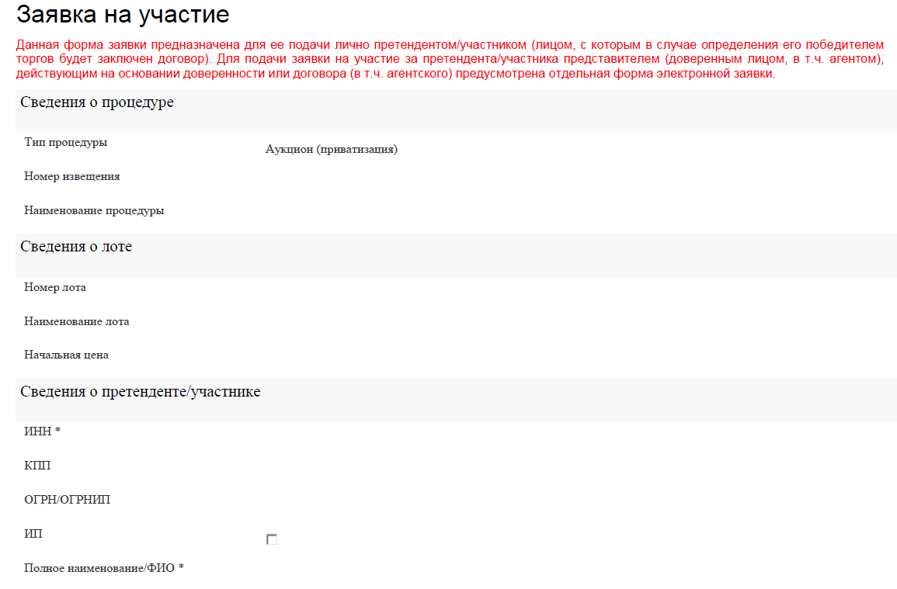

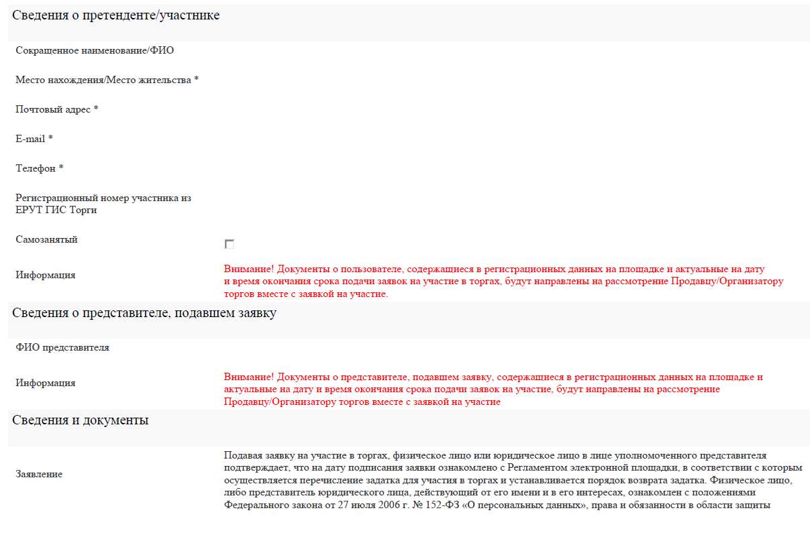

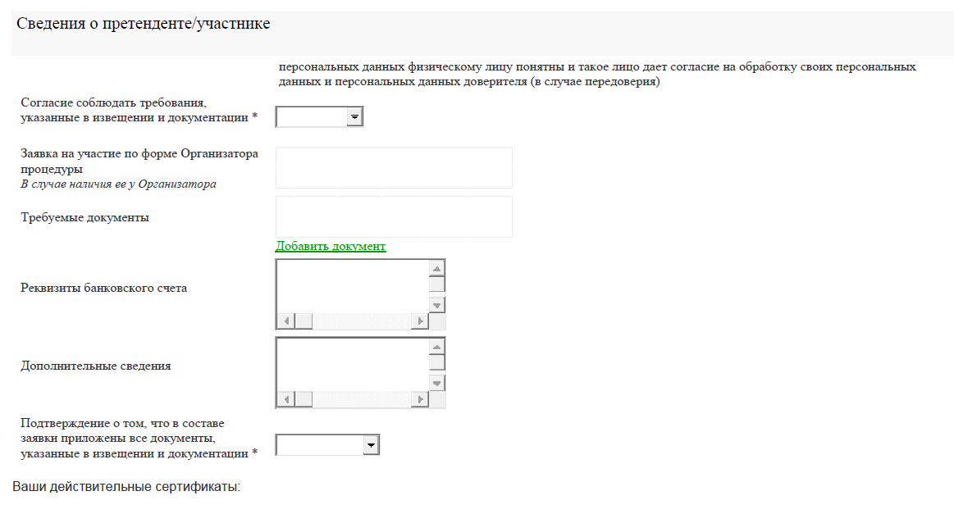

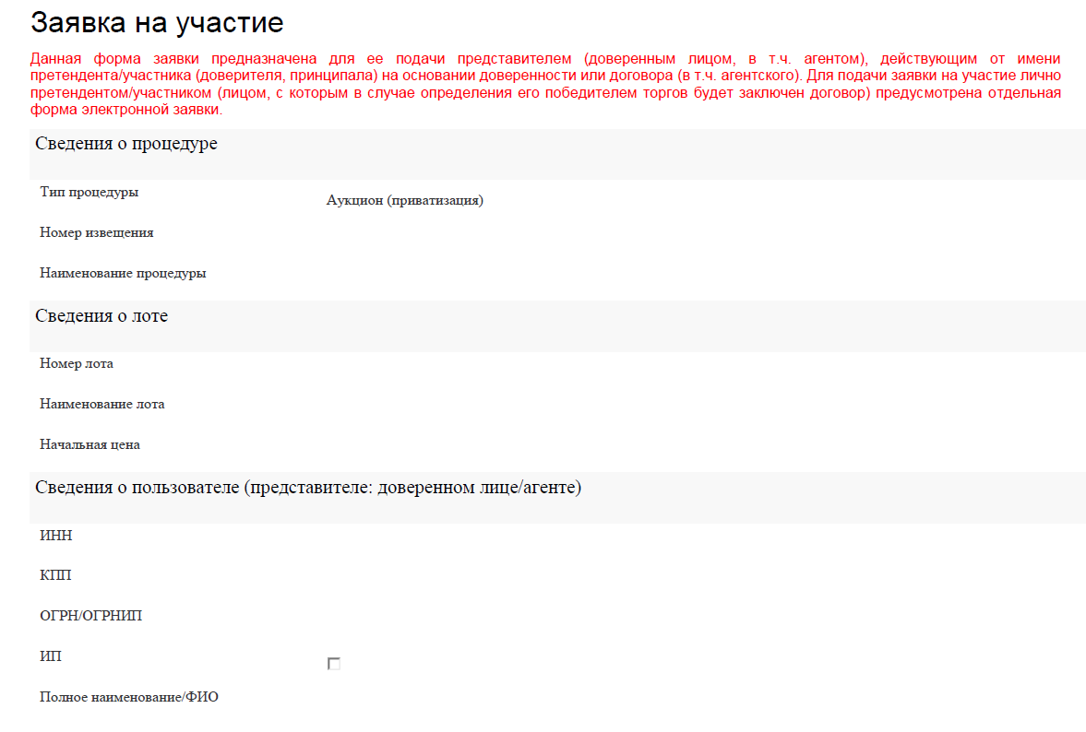

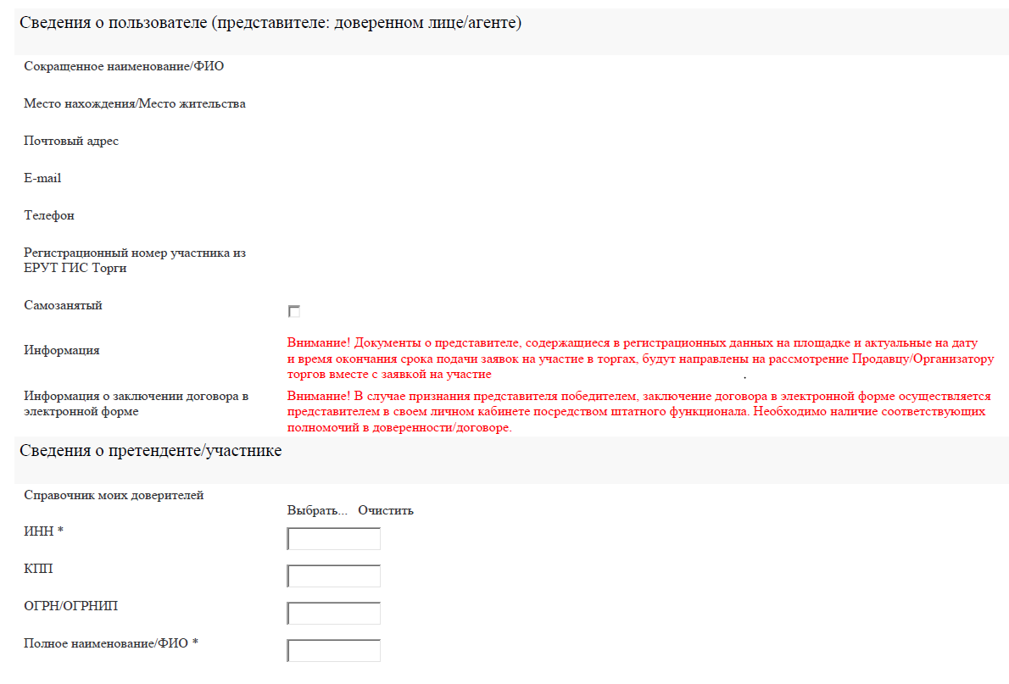

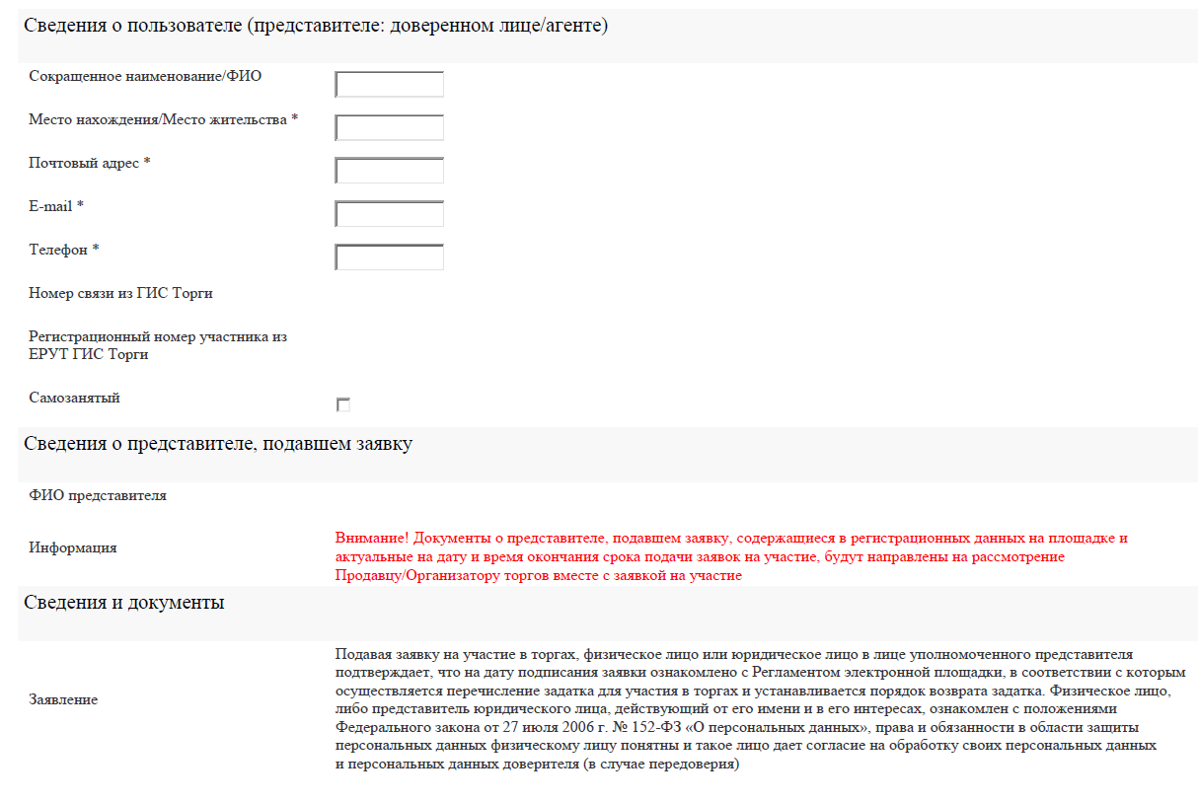

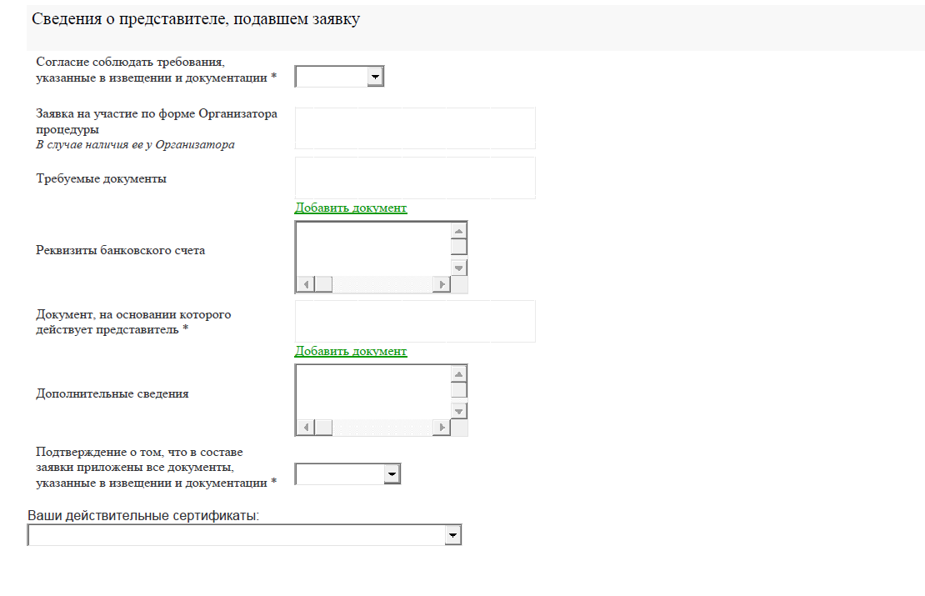

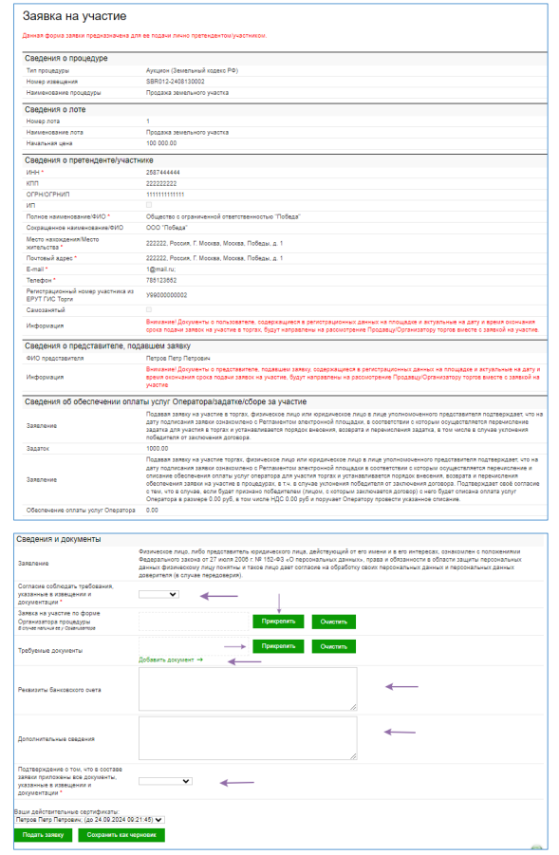

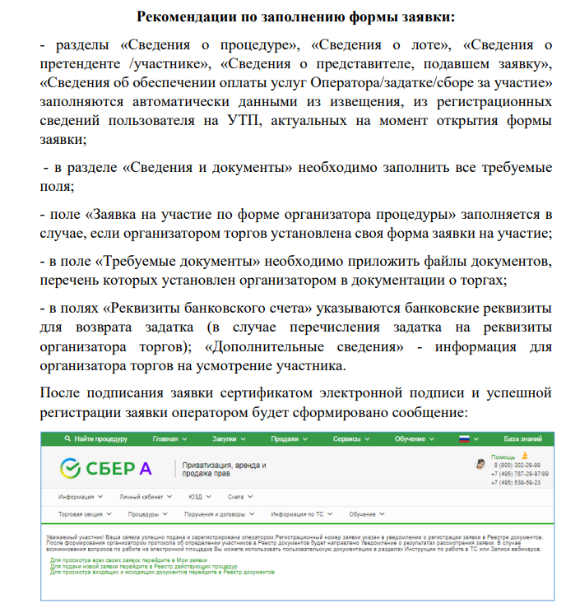

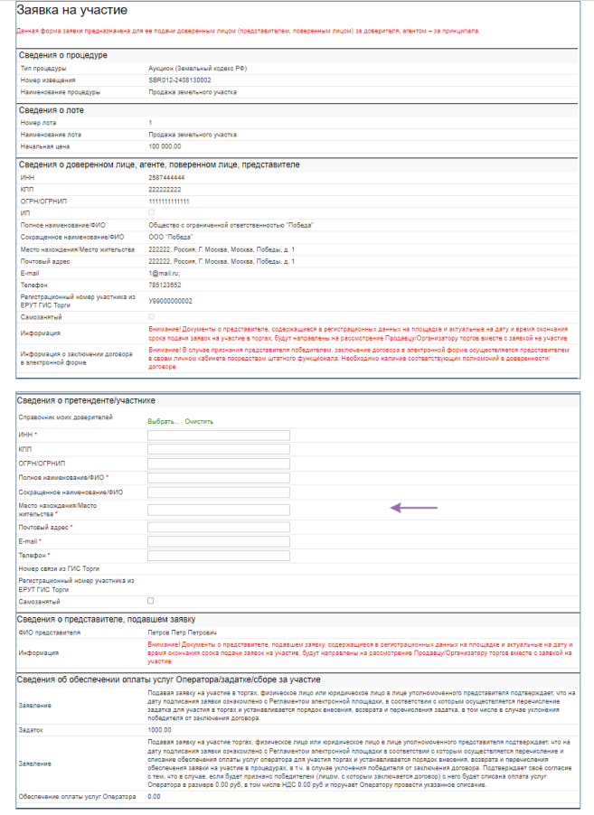

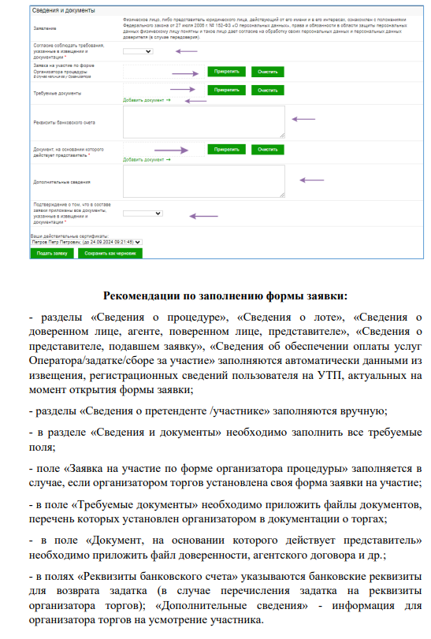

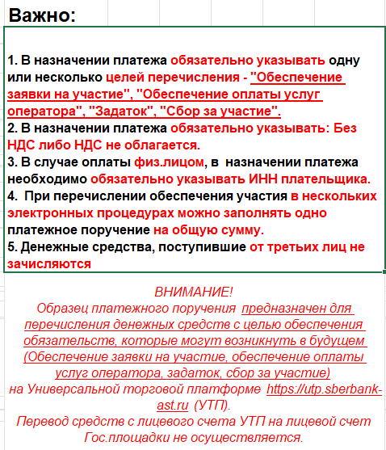Приложение 3

к аукционной документации

реквизиты для перечисления задатка

**ПОЛУЧАТЕЛЬ:**

Наименование: АО "Сбербанк-АСТ"  
ИНН: 7707308480  
КПП: 770401001  
Расчетный счет: 40702810300020038047

**БАНК ПОЛУЧАТЕЛЯ:**

Наименование банка: ПАО "СБЕРБАНК РОССИИ" Г. МОСКВА  
БИК: 044525225  
Корреспондентский счет: 30101810400000000225

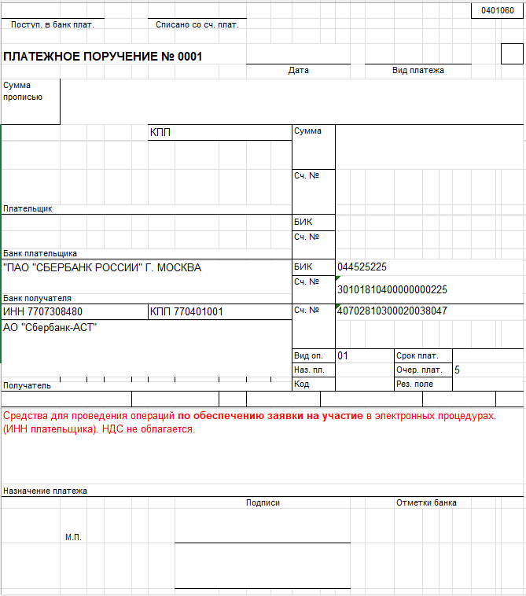

Указанные реквизиты и образец платежного поручения НЕОБХОДИМО сверить с данными раздела Информация – Банковские реквизиты для перечисления Д/С Торговой площадки.

**Главный редактор:**

**юрисконсульт юридического отдела**

**администрации**

**Чамзинского муниципального района Е.Н. Спирина**

**адрес: р.п. Чамзинка, ул. Победы, д. 1**

**эл.почта: inform113@mail.ru**

**тел: 2-12-43, 2-12-00 факс: 2-12-00**